**შავი ზღვის ზონის ატმოსფერული ჰაერის ხარისხის მართვის 2025-2027 წლების გეგმის პროექტი**

**შინაარსი**

1. შესავალი 4

1.1. გეგმის შემუშავების საფუძველი 4

1.2. გეგმის შემუშავებამდე განხორციელებული რეფორმები და ღონისძიებები 6

1.3. გეგმის შემუშავების მეთოდოლოგია და პროცესი 9

1.4. გეგმის სტრუქტურა 10

2. სიტუაციის ანალიზი 11

2.1. შავი ზღვის ზონის ზოგადი აღწერა 11

2.2. ატმოსფერული ჰაერის მონიტორინგის ქსელი შავი ზღვის ზონაში 14

2.3. ემისიების ინვენტარიზაცია 16

2.4. ატმოსფერული ჰაერის ხარისხის შეფასება შავი ზღვის ზონაში 17

2.4.1. მყარი ნაწილაკები PM10 17

2.4.2. მყარი ნაწილაკები PM2.5 21

2.4.3. აზოტის დიოქსიდი 23

2.4.4. ოზონი 27

2.4.5. ბენზოლი 30

2.4.6. მონიტორინგს დაქვემდებარებული სხვა დამაბინძურებლები 32

2.4.7. სხვა ფაქტორები, რომლებსაც წვლილი შეაქვთ ჰაერის დაბინძურებაში 34

2.4.8. შეფასების შეჯამება 36

3. სამოქმედო გეგმის მიზნები და ამოცანები 37

4. ლოგიკური ჩარჩო 45

5. სამოქმედო გეგმის განხორციელება და კოორდინაცია 47

6. სამოქმედო გეგმის მონიტორინგი და შეფასება 48

**აბრევიატურები**

**ა(ა)იპ** არასამეწარმეო (არაკომერციული) იურიდიული პირი

**აონ** აქროლადი ორგანული დამაბინძურებლები

**ასს** ავტოსატრანსპორტო საშუალებები

**გზდ** სსდ გარემოსდაცვითი ზედამხედველობის დეპარტამენტი

**სს** სააქციო საზოგადოება

**სსდ** სახელმწიფო საქვეუწყებო დაწესებულება

**სსიპ** საჯარო სამართლის იურიდიული პირი

**შპს** შეზღუდული პასუხისმგებლობის კომპანია

**ჯანმო** ჯანდაცვის მსოფლიო ორგანიზაცია

**BAT** საუკეთესო ტექნოლოგიები

**CNG** შეკუმშული ბუნებრივი აირი

**EC** ევროპის თანამეგობრობა

**EEA** ევროპის გარემოსდაცვითი სააგენტო

**EU** ევროკავშირი

**GCMS** გაზური ქრომატოგრაფია და მასპექტრომეტრია

**NEAP-4** 2022-2026 წლების გარემოს დაცვის მოქმედებათა მეოთხე ეროვნული პროგრამა

**NMVOCs** არამეთანური აქროლადი ორგანული ნაერთები

**NOAA** აშშ-ს ოკეანის და ატმოსფეროს ეროვნული ადმინისტრაცია

**PAH** პოლიციკლური არომატული ნაერთები

**PM2.5** 2.5 მიკრომეტრი და ნაკლებიზომის მყარი ნაწილაკები

**PM10** 10 მიკრომეტრი და ნაკლები ზომის მყარი ნაწილაკები

**QA/QC** ხარისხის უზრუნველყოფა/ხარისხის კონტროლი

**qHIA** ჯანმრთელობაზე ზემოქმედების რაოდენობრივი შეფასება

**SDGs** გაეროს მდგრადი განვითარების მიზნები

**SOPs** სტანდარტული საოპერაციო პროცედურები

**TSP** მთლიანი შეწონილი ნაწილაკები

**UFP** ულტრა-მცირე ზომის ნაწილაკები

**VOCs** აქროლადი ორგანული ნაერთები

**WHO** მსოფლიო ჯანდაცვის ორგანიზაცია

**WHO AQG** მსოფლიო ჯანდაცვის ორგანიზაციის ჰაერის ხარისხის სახელმძღვანელო

# შესავალი

* 1. გეგმის შემუშავების საფუძველი

სუფთა ჰაერი აუცილებელია საქართველოს კონსტიტუციით დაცული ადამიანის უფლების - ჯანმრთელობისთვის უვნებელ გარემოში ცხოვრების უზრუნველყოფისთვის (მუხლი 29). საქართველოს გარემოს მდგომარეობის შესახებ ბოლო ანგარიშის (2018-2021) და გარემოს ეროვნული სააგენტოს მიერ გამოქვეყნებული ყოველთვიური და ყოველწლიური საინფორმაციო ბიულეტენების და ანგარიშების მიხედვით, ქვეყნის დიდ ქალაქებში ფიქსირდება ჰაერის დაბინძურება მყარი ნაწილაკებით (PM10, PM2.5) და აზოტის დიოქსიდით (NO2). შესაბამისად, ატმოსფერული ჰაერის დაცვა საქართველოს დეკლარირებული ეროვნული გარემოსდაცვითი პოლიტიკის უმთავრეს პრიორიტეტებს შორისაა.

წინამდებარე ატმოსფერული ჰაერის ხარისხის მართვის გეგმა შავი ზღვის ზონისთვის სექტორული სამოქმედო გეგმაა, რომლის მიზანია ატმოსფერული ჰაერის ხარისხის გაუმჯობესება შავი ზღვის ზონაში[1]. აღნიშნული დოკუმენტის შემუშავების სამართლებრივ საფუძველს ქმნის საქართველოს კანონი „ატმოსფერული ჰაერის დაცვის შესახებ“. საქართველო-ევროკავშირის ასოცირების შეთანხმების ვალდებულებების შესრულების მიზნით „ატმოსფერული ჰაერის ხარისხისა და ევროპაში უფრო სუფთა ჰაერის შესახებ“ 2008 წლის 21 მაისის ევროპარლამენტისა და საბჭოს 2008/50/EC დირექტივის მოთხოვნების შესაბამისად განახლებული კანონი მოითხოვს, რომ საქართველოს მთელ ტერიტორიაზე ატმოსფერული ჰაერის ხარისხის მონიტორინგი და მართვა განხორციელდეს ზონებსა და აგლომერაციებში. ხოლო თუ ზონაში ან/და აგლომერაციაში ატმოსფერულ ჰაერში არსებული ძირითადი მავნე ნივთიერებების დონეები აჭარბებს ზღვრულად დასაშვებ ნორმებს ან მიზნობრივ მნიშვნელობას, აგრეთვე შესაბამის ტოლერანტობის ზღვარს, საქართველოს გარემოს დაცვისა და სოფლის მეურნეობის სამინისტრო, შესაბამისი ზონის ან/და აგლომერაციის ფარგლებში მოქცეულ მუნიციპალიტეტ(ებ)თან შეთანხმებით, ამ ზონისთვის ან/და აგლომერაციისთვის შეიმუშავებს ატმოსფერული ჰაერის ხარისხის მართვის გეგმას, რათა მიღწეულ იქნეს „ატმოსფერული ჰაერის ხარისხის სტანდარტების შესახებ“  ტექნიკური რეგლამენტით დადგენილი ზღვრულად დასაშვები ნორმები ან მიზნობრივი მნიშვნელობა. შავი ზღვის ზონა ერთ-ერთია, სადაც გარემოს ეროვნული სააგენტოს მიერ განხორციელებული ატმოსფერული ჰაერის მონიტორინგის შედეგების მიხედვით, ზოგიერთი ძირითადი მავნე ნივთიერების კონცენტრაცია აჭარბებს ნორმას (იხ. თავი 2.4). შესაბამისად, კანონის მოთხოვნის თანახმად, აღნიშნული ზონისთვის უნდა შემუშავდეს ატმოსფერული ჰაერის ხარისხის მართვის გეგმა.

გარდა სამართლებრივი ვალდებულებისა, მოცემული სამოქმედო გეგმის შემუშავება გათვალისწინებულია ეროვნული პოლიტიკის დოკუმენტებით. საქართველოს მთავრობის 2022 წლის 3 ნოემბრის №517 დადგენილებით დამტკიცებული ხედვა 2030 საქართველოს განვითარების სტრატეგიის[2] ერთ-ერთ ამოცანას წარმოადგენს ატმოსფერული ჰაერის ხარისხის გაუმჯობესება და ატმოსფერული ჰაერის ხარისხის მონიტორინგისა და შეფასების სისტემის განვითარება. აღნიშნული ამოცანის შესასრულებლად, საქართველოს მთავრობის 2024 წლის 29 იანვრის №26 დადგენილებით დამტკიცებული ხედვა 2030 საქართველოს განვითარების სტრატეგიის 2024 წლის სამოქმედო გეგმაში[3] წარმოდგენილია აქტივობა ზონებისა და აგლომერაციებისთვის ატმოსფერული ჰაერის ხარისხის მართვის გეგმების შემუშავებისა და დამტკიცების შესახებ.

ეროვნული დონის ძირითადი ჩარჩო პოლიტიკის დოკუმენტი გარემოსა და ბუნებრივი რესურსების დაცვის სფეროში – საქართველოს მთავრობის 2022 წლის 7 სექტემბრის №1629 განკარგულებით დამტკიცებული 2022-2026 წლების გარემოს დაცვის მოქმედებათა მეოთხე ეროვნული პროგრამა (NEAP-4)[4], მიზნად ისახავს საქართველოს მთელ ტერიტორიაზე სუფთა და ადამიანის ჯანმრთელობისათვის უსაფრთხო ჰაერის უზრუნველყოფას. აღნიშნული მიზნის მისაღწევად NEAP-4 ადგენს ორ ამოცანას: „დაბინძურების სხვადასხვა წყაროდან მავნე ნივთიერებათა გაფრქვევების შემცირება“ და „ატმოსფერული ჰაერის ხარისხის მონიტორინგისა და შეფასების სისტემის განვითარება. ამ ამოცანების შესასრულებლად მთლიანობაში დაგეგმილია 12 აქტივობის განხორციელება. მათ შორის არის ატმოსფერული ჰაერის ხარისხის მართვის გეგმების შემუშავება იმ ზონებისა და აგლომერაციებისათვის, სადაც ძირითადი დამაბინძურებლების კონცენტრაცია აჭარბებს ზღვრულად დასაშვებ ნორმებს ან სამიზნე მნიშვნელობებს.

საქართველოს კლიმატის ცვლილების 2030 წლის სტრატეგია და 2024-2025 წლების სამოქმედო გეგმა კიდევ ერთი ეროვნული დონის დოკუმენტია, რომელიც მოიცავს ატმოსფერული ჰაერის დაცვის სფეროში პოლიტიკის განმსაზღვრელ მთელ რიგ აქტივობებს, როგორიცაა მაგ. სუფთა და ტექნოლოგიურად გამართული ავტომობილების და ტრანსპორტირების ალტერნატიული, სუფთა ფორმების წახალისება, იმპორტირებული ავტომობილებისათვის ემისიის სტანდარტების შემოღება, აღსრულების გაუმჯობესება, ენერგოეფექტური შეშის ღუმელების გამოყენების წახალისება და სხვ.

ატმოსფერული ჰაერის ხარისხის მართვის გეგმების შემუშავება წარმოადგენს ევროკავშირის ქვეყნებში ატმოსფერული ჰაერის დაბინძურების პრობლემის გადაჭრის საუკეთესო პრაქტიკას. 2014-2020 წლებში ევროპის 23 ქვეყანაში, მათ შორის ევროკავშირის 21 ქვეყანაში, მთლიანობაში შემუშავდა ჰაერის ხარისხის მართვის 944 გეგმა. ამ გეგმების უმეტესობა ფოკუსირებულია აზოტის დიოქსიდის (NO2) და მყარი ნაწილაკების (PM) კონცენტრაციის შემცირებაზე. აქტივობების 70% მოდის ტრანსპორტის სექტორზე, 12% - კომერციულ და საყოფაცხოვრებო ენერგეტიკულ სექტორებზე, რომლებიც შენობების გათბობას უკავშირდება, ხოლო 8% - მრეწველობაზე. გარდა ამისა, გეგმები ითვალისწინებს საზოგადოების ცნობიერების ამაღლებას, როგორც ჰაერის ხარისხის გაუმჯობესების ღონისძიებების გატარებისთვის მხარდაჭერის მოპოვების აუცილებელ ფაქტორს.[5]

ჰაერის დაცვასთან დაკავშირებული მიზნები გაეროს მდგრადი განვითარების მიზნების ეროვნულ პრიორიტეტებს შორისაა. კერძოდ, მე-3 მიზნის: „ჯანსაღი ცხოვრებისა და კეთილდღეობის უზრუნველყოფა ყველა ასაკის ადამიანისათვის” ნაციონალიზებული 3.9 ამოცანაა: „2030 წლისთვის სახიფათო ქიმიური ნივთიერებებისა და ჰაერის, წყლისა და ნიადაგის დაბინძურების შედეგად სიკვდილიანობისა და ავადმყოფობის შემთხვევათა რაოდენობის მნიშვნელოვნად შემცირება”. ხოლო მე-11 მიზნის: „ქალაქებისა და დასახლებების ინკლუზიური, უსაფრთხო და მდგრადი განვითარება“ ნაციონალიზებულ ამოცანებს შორის არის ამოცანა 11.6, რომელიც გულისხმობს დიდ ქალაქებში ერთ სულ მოსახლეზე გარემოზე უარყოფითი ზემოქმედების შემცირებას, სხვა საკითხებთან ერთად ჰაერის ხარისხისთვის განსაკუთრებული ყურადღების დათმობით.

* 1. გეგმის შემუშავებამდე განხორციელებული რეფორმები და ღონისძიებები

საქართველოში ჰაერის დაბინძურების პრობლემების მოსაგვარებლად ბოლო წლებში მნიშვნელოვანი რეფორმები და ღონისძიებები განხორციელდა. ამ ღონისძიებების უმეტესობა განპირობებული იყო საქართველო-ევროკავშირის ასოცირების შესახებ შეთანხმების ჰაერის ხარისხთან დაკავშირებული ვალდებულებებით, 2017-2021 წლების გარემოს დაცვის მოქმედებათა მესამე ეროვნული პროგრამით და საქართველოს კლიმატის ცვლილების 2030 წლის სტრატეგიის 2021-2023 წლების სამოქმედო გეგმით . კერძოდ:

* მოხდა საქართველოს ჰაერდაცვითი ჩარჩო კანონმდებლობის ჰარმონიზება ევროკავშირის კანონმდებლობასთან, რომლის საფუძველზეც ქვეყანაში ატმოსფერული ჰაერის ხარისხის მართვა ეტაპობრივად გადადის ევროპულ პრაქტიკაზე.[6] დამტკიცდა ატმოსფერული ჰაერის ხარისხის შეფასების და მონიტორინგის ახალი სტანდარტები, რომლებიც შეესაბამება ევროკავშირის სტანდარტებს.[7]
* გაფართოვდა ატმოსფერული ჰაერის მონიტორინგის ავტომატური ქსელი 18 სტაციონარულ და მობილურ სადგურამდე. გარდა ამისა, საქართველოს 30 ქალაქში ტარდება ატმოსფერული ჰაერის დაბინძურების ყოველკვარტალური ინდიკატორული გაზომვები. შეიქმნა ჰაერის ხარისხის პორტალი - air.gov.ge, რომელზედაც ხელმისაწვდომია ჰაერის ხარისხის რეალურ დროსთან მიახლოებული მონაცემები.
* დაინერგა სტაციონარული წყაროებისა და მათი წლიური გაფრქვევების აღრიცხვის ელექტრონული სისტემა - emoe.gov.ge და საზოგადოებისთვის ხელმისაწვდომი ინტერაქტიული ვებ-რუკა - map.emoe.gov.ge. გაიზარდა გაფრქვევების ინვენტარიზაციის მასშტაბი და გაუმჯობესდა ინვენტარიზაციის ხარისხი. შემუშავდა გაფრქვევების პროგნოზირების ანგარიში.
* გამკაცრდა რეგულაციები მსხვილი სამრეწველო საწარმოებისთვის. კერძოდ, მათ დაეკისრათ გაფრქვევების ფაქტობრივი რაოდენობის უწყვეტი, ინსტრუმენტული მეთოდით განსაზღვრის და შესაბამისი ანგარიშგების ვალდებულება[8] და ასევე, მნიშვნელოვნად გაიზარდა ჯარიმები სამრეწველო ობიექტებიდან გადაჭარბებული გაფრქვევებისთვის და სხვა დარღვევებისთვის[9].
* 2023 წლის ივნისში მიღებულ იქნა კანონი სამრეწველო ემისიების შესახებ, რომელიც ქმნის საწარმოო ემისიების რეგულირების ევროპული პრინციპების დანერგვის ჩარჩოს, რაც გულისხმობს მრეწველობის თითოეულ დარგში საუკეთესო ხელმისაწვდომი ტექნიკის დანერგვას და შესაბამისი ემისიის ზღვრული მნიშვნელობების განსაზღვრას.
* 2018 წლიდან დაიწყო ავტოსატრანსპორტო საშუალებების სავალდებულო პერიოდული ტექნიკური ინსპექტირება, ხოლო შემდგომ წლებში კიდევ უფრო გამკაცრდა მოთხოვნები (მაგ., გამონაბოლქვში ნახშირჟანგის შემცველობასთან, კატალიზური კონვერტორის გამოყენებასთან და სხვ. დაკავშირებით)[10]. სპეციფიკური მოთხოვნები დაწესდა ტექნიკური ინსპექტირების ცენტრებისთვის[11] და გამკაცრდა შესაბამისი სანქციებიც[12]. 2023 წლის 4 სექტემბრიდან საქართველოს 4 მსხვილ ქალაქში დაინერგა ავტოტრანსპორტიდან ხილული გამონაბოლქვის გზებზე კონტროლი[13]. აღნიშნულ ღონისძიებებს შორის საქართველოს კლიმატის ცვლილების 2030 წლის სტრატეგიის 2021-2023 წლების სამოქმედო გეგმის განხორციელების ფარგლებში გატარებული აქტივობების მიხედვით, შემცირდა პირველად ტექნიკურ ინსპექტირებაზე დახარვეზებული ავტომობილების პროცენტული წილი 23.8%-მდე 2023 წელს, საბაზისო წლის (2020) მაჩვენებელთან შედარებით (55%).[14]
* დაინერგა ბენზინის ხარისხის EURO 5 სტანდარტი 2017 წელს, ხოლო 2021 წელს არსებულ ნორმებს დაემატა დამატებითი პარამეტრები[15]. დიზელის ხარისხის EURO 4 სტანდარტი დაინერგა 2019 წლის იანვარში, ხოლო EURO 5 - 2023 წლის იანვარში[16]. ასევე, დიზელის ხარისხის ნორმებს დაემატა ახალი პარამეტრები, რაც მას აახლოებს ევროკავშირის სტანდარტებთან. დადგინდა ზოგიერთ თხევად საწვავში გოგირდის შემცველობის ზღვრული მნიშვნელობები[17]. გამკაცრდა სანქციები საწვავის ხარისხის სტანდარტების დარღვევისთვის[18].
* მიღებულ იქნა ტექნიკური რეგლამენტი - ატმოსფერული ჰაერის მავნე ნივთიერებებით დამაბინძურებელი სხვადასხვა სახეობის სატრანსპორტო და სხვა მოძრავ-მექანიკური საშუალებებიდან გაფრქვევის (გამონაბოლქვის) ევროკავშირის კანონმდებლობით გათვალისწინებული ზღვრულად დასაშვები ნორმების საქართველოს ტერიტორიაზე სამოქმედოდ შემოღების შესახებ, რომლის საფუძველზე 2024 წლის 1 იანვრიდან ამოქმედდა ავტომობილის ემისიის ევრო 5 სტანდარტი M1 და M2 კატეგორიის ავტომობილებისთვის, ხოლო 2026 წლის 1 იანვრიდან სტანდარტი ასევე შეეხება M3 და N კატეგორიის ავტომობილებსაც.
* გამკაცრდა სანქციები ადმინისტრაციულ სამართალდარღვევებზე, რომლებიც დაკავშირებულია მშენებლობის ან სამშენებლო მასალების ტრანსპორტირებისას გარემოსდაცვითი მოთხოვნების დარღვევასთან, მაგ., ამტვერებადი მასალის გადაზიდვა გადაუხურავი სატრანსპორტო საშუალებით; ბეტონმზიდი მანქანის გადაადგილებისას ამ მანქანიდან ბეტონის გზის სავალ ნაწილზე დაღვრა; მშენებარე კონსტრუქციის ღია სივრცეში ან სამშენებლო მოედანზე ამტვერებადი მასალის შეფუთვის გარეშე განთავსება; ამტვერებადი მასალის სველი მეთოდის გარეშე დამუშავება და სხვ., რომლებიც ქვეყნის მასშტაბით - 2023 წლიდან[19] შევიდა ძალაში.
* საქართველოს მთავრობის 2020 წლის 24 ივლისის №1354 განკარგულებით შეიქმნა ატმოსფერული ჰაერის ხარისხის გაუმჯობესების საკითხების შემსწავლელი უწყებათაშორისი კომისია, რომლის უმთავრესი მიზანია ქვეყანაში ატმოსფერული ჰაერის ხარისხის გაუმჯობესებისა და ადამიანის ჯანმრთელობასა და გარემოზე მავნე ზეგავლენის შემცირების ხელშეწყობის მიზნით სხვადასხვა თემატური სახელმწიფო მიზნობრივი პროგრამის შემუშავება და ჰაერის კონვენციის ოქმების რატიფიკაციისა და შესაბამისი ვალდებულებების შესრულების შესაძლებლობების განხილვა.

ქალაქ ბათუმში მუნიციპალურ დონეზე განხორციელდა შემდეგი აქტივობები:

* შემუშავდა ბათუმის მდგრადი ურბანული გადაადგილების ინტეგრირებული გეგმა 2018-2030. 2023 წლის მდგომარეობით განხორციელებულია გეგმით გათვალისწინებული ღონისძიებების 20%-ზე მეტი.[20]
* საზოგადოებრივი ტრანსპორტის ძველი პარკი მთლიანად ჩანაცვლდა 25 M3 კატეგორიის ავტობუსით და 100 M2 კატეგორიის მიკროავტობუსით. შეძენილ იქნა 8 ელექტროავტობუსი.
* 7 ლოკაციაზე მოეწყო ზონალურ-საათობრივი პარკირების ადგილები.
* შემუშავდა ბათუმის ველოგადაადგილების გენერალური გეგმა, რომელიც ითვალისწინებს ინტეგრირებული მიდგომების დანერგვას ბათუმის უფრო ველომეგობრულ ქალაქად ჩამოყალიბების მიზნით.
* დაინერგა ავტოსატრანსპორტო საშუალებების გამონაბოლქვის გზებზე კონტროლი.
* ბათუმის არასახიფათო ნარჩენების ნაგავსაყრელზე მოეწყო აირების შეგროვებისა და გადამუშავების სისტემა.

მიუხედავად განხორციელებული სხვადასხვა ქმედებისა რომლებსაც შესაძლოა ჰქონდეს პირდაპირი თუ ირიბი პოზიტიური გავლენა ჰაერის ხარისხზე, შავი ზღვის ზონის მუნიციპალიტეტებში აქამდე ადგილი არ ჰქონია ატმოსფერული ჰაერის ხარისხის მართვის მიზნით თანმიმდევრულ დაგეგმვას და ღონისძიებების შემუშავებას. შესაბამისად, წინამდებარე გეგმა პირველი პოლიტიკის დოკუმენტია, რომელიც მიმართულია შავი ზღვის ზონაში ჰაერის ხარისხთან დაკავშირებული პრობლემების გადაჭრისკენ.

* 1. გეგმის შემუშავების მეთოდოლოგია და პროცესი

შავი ზღვის ზონის ატმოსფერული ჰაერის ხარისხის მართვის გეგმა მომზადდა საქართველოს მთავრობის 2019 წლის 20 დეკემბრის №629 დადგენილებით დამტკიცებული „პოლიტიკის დოკუმენტების შემუშავების, მონიტორინგისა და შეფასების წესის“ შესაბამისად. გეგმა ასევე ითვალისწინებს საქართველოს სხვა ეროვნული სტრატეგიული დოკუმენტებითა და საერთაშორისო ვალდებულებებით გათვალისწინებულ საკითხებს.

გეგმის მომზადებას წინ უსწრებდა გეგმის სამიზნე არეალის ატმოსფერული ჰაერის მდგომარეობასთან დაკავშირებული სიტუაციის ანალიზის განხორციელება. სიტუაციის ანალიზი დაეფუძნა ყოვლისმომცველ საბაზისო კვლევას, რომელიც შემუშავდა საერთაშორისო ექსპერტის მიერ ევროკავშირის პროექტის „საქართველოში გარემოს დაცვისა და კლიმატის ცვლილების წინააღმდეგ ბრძოლის მხარდაჭერა“ ფარგლებში.

საბაზისო კვლევაში წარმოდგენილი მონაცემების, ინფორმაციის და ძირითადი მიგნებების საფუძველზე, *პრობლემის ხის* მეთოდის გამოყენებით განისაზღვრა ატმოსფერული ჰაერის დაბინძურებასთან დაკავშირებული *მთავარი პრობლემა* და მისი *გამომწვევი ფაქტორები*, ასევე, აღნიშნული პრობლემით გამოწვეული *უარყოფითი შედეგები*. საბაზისო კვლევაში აღწერილი პრობლემები და საკითხები, რომლებიც წამოწეულია სიტუაციის ანალიზში, გამყარებულია გარემოს ეროვნული სააგენტოს ატმოსფერული ჰაერის ხარისხის მონიტორინგის მონაცემებით, რომლებიც დაექვემდებარა შემდგომ ვერიფიკაციას საერთაშორისო ექსპერტების მიერ, ასევე, შავი ზღვის ზონაში არსებული ატმოსფერული ჰაერის დაბინძურების წყაროებიდან გაფრქვევების ინვენტარიზაციის მონაცემებით.

სტრატეგიული დაგეგმვის პროცესში გამოყენებულ იქნა ე.წ. *ამოცანის ხის ინსტრუმენტი*. კერძოდ, იდენტიფიცირებული პრობლემის გადაჭრის მიზნით, მისი გამომწვევი ფაქტორების გათვალისწინებით, განისაზღვრა გეგმის მიზანი და ამოცანები, რომლებიც დოკუმენტის სტრატეგიული ნაწილის მთავარ ჩარჩოს ქმნის.

გეგმის მომზადების პროცესის მხარდაჭერის და ამ პროცესში ჩართულ მხარეებს შორის კოორდინაციის უზრუნველყოფის მიზნით შეიქმნა შავი ზღვის ზონის ატმოსფერული ჰაერის ხარისხის გაუმჯობესების ხელშემწყობი სამუშაო ჯგუფი, რომელიც დაკომპლექტდა გარემოს დაცვისა და სოფლის მეურნეობის სამინისტროს ცენტრალური აპარატის, სსიპ გარემოს ეროვნული სააგენტოს, სსდ გარემოსდაცვითი ზედამხედველობის დეპარტამენტის და მისი აჭარის, გურიის და სამეგრელო-ზემო სვანეთის რეგიონული სამმართველოებისა და შავი ზღვის დაცვის კონვენციური სამსახურის, აჭარის ავტონომიური რესპუბლიკის ფინანსთა სამინისტროს, აჭარის ავტონომიური რესპუბლიკის გარემოს დაცვის სამმართველოს, საქართველოს სსიპ საზღვაო ტრანსპორტის სააგენტოს, სამიზნე მუნიციპალიტეტების მერიების, შპს „ბათუმის ავტოტრანსპორტის“ და სამოქალაქო საზოგადოების ორგანიზაციების წარმომადგენლებით.

სამუშაო ჯგუფის I სხდომა გაიმართა 2023 წლის 7 დეკემბერს, სადაც წარმოდგენილი იქნა ინფორმაცია შავი ზღვის ზონაში ატმოსფერული ჰაერის ხარისხის მდგომარეობის და მართვის შესახებ და განხილულ იქნა სხვადასხვა დაკავშირებული საკითხი და პრობლემის გადაჭრის მიდგომები. სამუშაო ჯგუფის მეორე შეხვედრა გაიმართა 2024 წლის 17 ოქტომბერს. შეხვედრაზე წარმოდგენილი და განხილული იყო შავი ზღვის ზონაში ატმოსფერული ჰაერის საბაზისო მდგომარეობის შეფასების წინასწარი შედეგები და ექსპერტების რეკომენდირებული ჰაერის ხარისხის გაუმჯობესების პოტენციური ღონისძიებები. შავი ზღვის ზონის ჰაერის ხარისხის მართვის გეგმის სამუშაო ვერსიის განხილვა გაიმართა სამუშაო ჯგუფის მესამე შეხვედრაზე, 2024 წლის 21 ნოემბერს. სამუშაო ჯგუფის ფარლგებში და პასუხისმგებელ უწყებებთან ჩატარებული განხილვების შემუშავდა შავი ზღვის ზონის ატმოსფერული ჰაერის ხარისხის მართვის გეგმის პროექტი, რომელიც სამუშაო ჯგუფის წევრებს და შესაბამის უწყებებს განსახილველად წარედგინათ 2025 წლის 11 მარტს. სამუშაო ვერსიასთან დაკავშირებით სამუშაო ჯგუფიდან და შესაბამისი უწყებებიდან მიღებული შენიშვნების განხილვების საფუძველზე შემუშავდა ჰაერის ხარისხის მართვის გეგმის განახლებული პროექტი, რომელიც 2025 წლის 11 აპრილს გამოქვეყნდა საჯარო კონსულტაციებისთვის. ნებისმიერ დაინტერესებულ პირს 2025 წლის 28 აპრილის ჩათვლით შეეძლო პროექტთან დაკავშირებით შენიშვნებისა და მოსაზრებების წარდგენა. პროექტის საჯარო განხილვა გაიმართა 2025 წლის X აპრილს ჰიბრიდულ ფორმატში, რომელსაც დაესწრო X მონაწილე. საჯარო კონსულტაციების ფარგლებში შემოვიდა X კომენტარი, რომელთა შორის გათვალისწინებულ იქნა X, ნაწილობრივ გათვალისწინებულ იქნა X, ხოლო არ გათვალისწინდა X კომენტარი.

* 1. გეგმის სტრუქტურა

დოკუმენტი შედგება 6 თავისა და 4 დანართისგან. პირველ თავში მოცემულია შესავალი. მეორე თავი ეთმობა სიტუაციის ანალიზს, სადაც მოკლედ არის აღწერილი შავი ზღვის ზონის ადმინისტრაციული ერთეულები და მიმოხილულია მთავარი პრობლემა – ატმოსფერული ჰაერის დაბინძურება შავი ზღვის ზონაში და გამომწვევი ფაქტორები – დაბინძურების წყაროები. მე-3 და მე-4 თავები გეგმის სტრატეგიულ ნაწილს წარმოადგენს. მე-3 თავში წარმოდგენილია გეგმის მიზანი და ამოცანები. მიზანი შემუშავებულია გამოვლენილი ძირითადი პრობლემის საფუძველზე და ამოცანები – გამომწვევი ფაქტორების შესაბამისად. მე-4 თავში წარმოდგენილია ლოგიკური ჩარჩო, სადაც ცხრილის სახით არის მოცემული გეგმის მიზანი, ამოცანები, ინდიკატორები და შესაბამისი საბაზისო და სამიზნე მაჩვენებლები, შესრულების ვადები და დადასტურების წყაროები. მე-5 თავში აღწერილია გეგმით გათვალისწინებული აქტივობების განხორციელებისა და კოორდინაციის მექანიზმი. ხოლო მე-6 თავი განმარტავს, თუ როგორ მოხდება გეგმის შესრულების მონიტორინგი და შეფასება. გეგმის პირველ დანართში წარმოდგენილია 3-წლიანი სამოქმედო გეგმა, რომელშიც ასახულია აქტივობები, პასუხისმგებელი უწყებები, შესრულების ინდიკატორები, ვადები და ბიუჯეტი. მე-2 დანართი წარმოადგენს ბიუჯეტირების ინსტრუმენტს. მე-3 დანართი არის ინდიკატორების პასპორტი. ბოლოს, მე-4 დანართში მოცემულია ინფორმაცია საჯარო განხილვების შესახებ.

# სიტუაციის ანალიზი

* 1. შავი ზღვის ზონის ზოგადი აღწერა

შავი ზღვის ზონა შავი ზღვის სანაპირო ზოლის გასწვრივ მდებარეობს. სამხრეთიდან მას თურქეთი ესაზღვრება, ჩრდილოეთიდან და აღმოსავლეთიდან - მაღალმთიანი ზონა და ასევე აღმოსავლეთიდან, დასავლეთის ზონის მცირე მონაკვეთი, კერძოდ, სენაკის და აბაშის მუნიციპალიტეტები. შავი ზღვის ზონა 12 მუნიციპალიტეტს მოიცავს. ესენია აფხაზეთის ავტონომიური რესპუბლიკის ოთხი მუნიციპალიტეტი: ქალაქი სოხუმი, გულრიფში, ოჩამჩირე (ქალაქ ტყვარჩელის გარდა) და გალი; სამეგრელო-ზემო სვანეთის მხარის სამი მუნიციპალიტეტი: ზუგდიდი, ხობი და თვითმმართველი ქალაქი ფოთი; გურიის მხარის ორი მუნიციპალიტეტი: ოზურგეთი და ლანჩხუთი; და აჭარის ავტონომიური რესპუბლიკის სამი მუნიციპალიტეტი: ქობულეთი, თვითმმართველი ქალაქი ბათუმი და ხელვაჩაური. შავი ზღვის ზონის საერთო ფართობია 8,483 კმ2 (ქვეყნის ტერიტორიის 12%). აფხაზეთის ავტონომიური რესპუბლიკის ოკუპირებული ტერიტორიების შესახებ სტატისტიკური ინფორმაციის არარსებობის გამო, შავი ზღვის ზონის მოსახლეობის საერთო მონაცემები არ არის ხელმისაწვდომი. მოსახლეობის სიმჭიდროვე ყველაზე მაღალია ქალაქ ბათუმში (2,225 ადამიანი 1 კმ2-ზე).

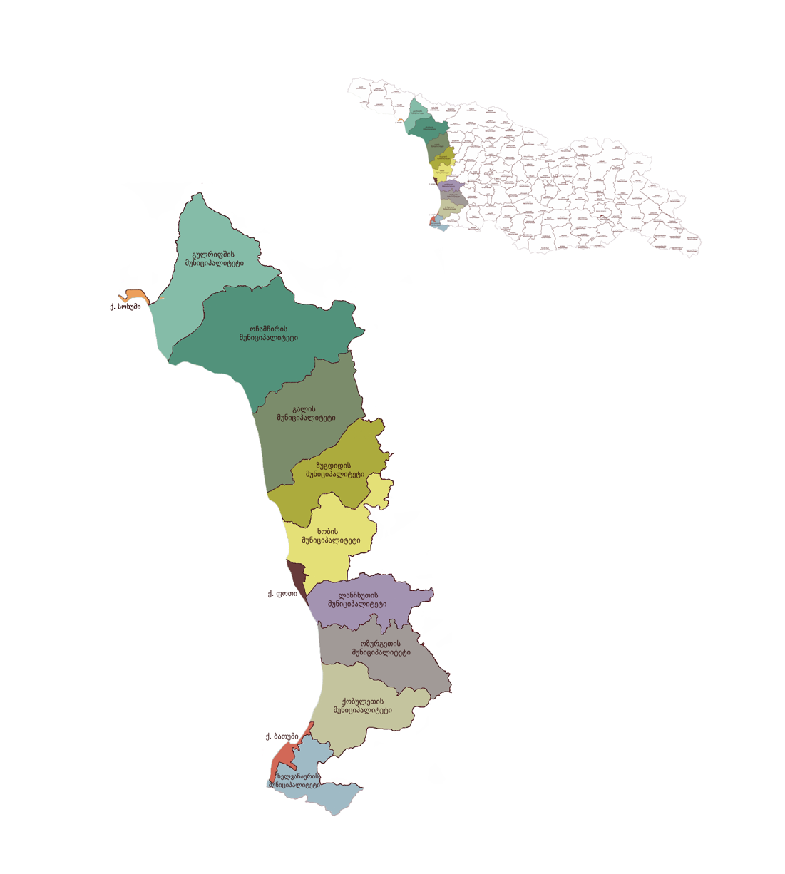

სურ. 2‑1: შავი ზღვის ზონის მუნიციპალიტეტები

ცხრილი 2‑1: მონაცემები შავი ზღვის ზონის მუნიციპალიტეტების შესახებ

| მუნიციპალიტეტი | ფართობი კმ2 | მოსახლეობა[21] | საქალაქო დასახლება[22] | სასოფლო დასახლება[23] | სიმჭიდროვე |
| --- | --- | --- | --- | --- | --- |
| ქალაქი სოხუმი * | 27 | **-** | **-** | **-** | **-** |
| გულრიფში * | 1,835 | **-** | **-** | **-** | **-** |
| ოჩამჩირე[24] * | 1,870 | **-** | **-** | **-** | **-** |
| გალი * | 1,003 | **-** | **-** | **-** | **-** |
| ზუგდიდი | 671 | 92,915 | 43% | 57% | 139 |
| ხობი | 676 | 25,605 | 12% | 88% | 38 |
| ქალაქი ფოთი | 66 | 41,170 | 100% | 0% | 626 |
| ოზურგეთი | 653 | 56,327 | 41% | 59% | 86 |
| ლანჩხუთი | 533 | 28,554 | 22% | 78% | 54 |
| ქობულეთი | 711 | 68,093 | 41% | 59% | 96 |
| ქალაქი ბათუმი | 82 | 183,181 | 100% | 0% | 2,226 |
| ხელვაჩაური | 356 | 52,799 | 0% | 100% | 148 |
| **შავი ზღვის ზონა** | **8,483** | **-** | **-** | **-** | **-** |

* ოკუპირებული ტერიტორია

შავის ზღვის ზონის ჩრდილოეთ ნაწილში მდებარე მუნიციპალიტეტები, რომლებიც აფხაზეთის ავტონომიურ რესპუბლიკას მიეკუთვნებიან, ნაწილობრივ რთული რელიეფით ხასიათდება. დიდი კავკასიონის სამხრეთ კალთაზე მდებარე ტერიტორიები მთიანი და გორაკ-ბორცვიანია, ხოლო სანაპიროს გასწვრივ მდებარე ტერიტორიები - ძირითდად, ვაკე და დაბლობი. სამეგრელო-ზემო სვანეთის ნაწილი ძირითადად დაბლობი და ვაკეა. გურიის და აჭარის ავტონომიური რესპუბლიკის მუნიციპალიტეტებში არის როგორც დაბლობები ისე გორაკები და მთისწინეთი.

შავ ზღვასთან სიახლოვის გამო, შავი ზღვის ზონის მუნიციპალიტეტებში ჰავა ზომიერად ნოტიო სუბტროპიკულია, თბილი ზამთრით და ცხელი ზაფხულით. იანვრის საშუალო ტემპერატურაა (+)4-7oC, ივლისის – (+)18-24oC. ჰაერის საშუალო წლიური ტემპერატურა (+)13-15oC-ია. აბსოლუტური მინიმალური ტემპერატურაა (-)41oC, ხოლო აბსოლუტური მაქსიმალური - – (+)41oC. საშუალო წლიური ფარდობითი ტენიანობა 70-80%-ს შორის ვარირებს. ნალექების საშუალო წლიური რაოდენობაა 1,400-2,600 მმ. ყინვები იშვიათია. თოვლი იშვიათად მოდის და მალე დნება.[25]

შავი ზღვის ზონა მოიცავს ოთხი სხვადასხვა რეგიონის მუნიციპალიტეტებს. შავი ზღვის ზონის ფარგლებში მდებარეობს ამ რეგიონების რეგიონული ცენტრებიც - ოთხი ქალაქი - სოხუმი, ზუგდიდი, ოზურგეთი და ბათუმი. „ოკუპირებული ტერიტორიების შესახებ“ 2008 წლის 23 ოქტომბრის საქართველოს კანონის[26] საფუძველზე, აფხაზეთის ავტონომიური რესპუბლიკის ტერიტორიები ოკუპირებულია რუსეთის ფედერაციის მიერ და შესაბამისად, ამ ტერიტორიებზე დადგენილია განსაკუთრებული სამართლებრივი რეჟიმი. სამეგრელო-ზემო სვანეთის რეგიონში ეკონომიკის წამყვანი სექტორებია ტრანსპორტისა და დასაწყობების სექტორი (რეგიონის მშპ-ის 20%) და სოფლის, სატყეო და თევზის მეურნეობის სექტორი (რეგიონის მშპ-ის 15%). რეგიონის მშპ-ში დამამუშავებელი მრეწველობის წილი 7%-ს, ხოლო მშენებლობის სექტორის 3%-ს შეადგენს. გურიის რეგიონში ყველაზე მაღალია სოფლის, სატყეო და თევზის მეურნეობის სექტორის წილი რეგიონის მშპ-ში (17%). შემდეგია უძრავ ქონებასთან დაკავშირებული საქმიანობები (15%). დამამუშავებელი მრეწველობის წილი 8%-ს შეადგენს, მშენებლლობის – 5%-ს, ხოლო ტრანსპორტისა და დასაწყობების სექტორის – 2%-ს. აჭარის ავტონომიურ რესპუბლიკაში წამყვანი სექტორებია მშენებლობა (16%) და უძრავი ქონების სექტორი (13%). დამამუშავებელი მრეწველობის სექტორის წილი – 7%, ხოლო ტრანსპორტისა და დასაწყობების სექტორის – 8%-ია.[27] ყველა მუნიციპალიტეტი კარგად არის დაკავშირებული საქართველოს სხვა ნაწილებთან მაგისტრალური საავტომობილო გზებით და რკინიგზით.

თვითმმართველი ქალაქი ფოთი სამხრეთ კავკასიის ერთერთი უძველესი ქალაქია. ის არის საპორტო ქალაქი მდიდარი ისტორიული წარსულით და მნიშვნელოვანი სტრატეგიული მდებარეობით. აღმოსავლეთიდან ფოთს ესაზღვრება კოლხეთის ეროვნული პარკი, რომელიც კოლხეთის დაბლობზე მდებარეობს, მათ შორის, შავი ზღვის ზონის მუნიციპალიტეტების - ხობის, ლანჩხუთისა და ზუგდიდის ტერიტორიებზე. კოლხეთის ეროვნული პარკი შეიქმნა კოლხეთის დაბლობზე არსებული უნიკალური ეკოსისტემებისა და მიგრირებადი და წყალმცურავი ფრინველებისათვის ჰაბიტატების დასაცავად. 1997 წლიდან კოლხეთის ეროვნული პარკის უდიდესი ნაწილი წარმოადგენს რამსარის კონვენციით დაცულ ტერიტორიას, 2021 წელს კი კოლხეთის ეროვნულ პარკს, სხვა სამ დაცულ ტერიტორიასთან - ქობულეთის და კინტრიშის დაცულ ტერიტორიებთან და მტირალას ეროვნულ პარკთან ერთად, მიენიჭა UNESCO-ს მსოფლიო ბუნებრივი მემკვიდრეობის უბნის სტატუსი. ქობულეთის მუნიციპალიტეტში მდებარეობს ქობულეთისა და კინტრიშის დაცული ტერიტორიები და მტირალას ეროვნული პარკის ნაწილი. ქობულეთის დაცული ტერიტორიები შეიქმნა მიგრირებადი და წყალმცურავი ფრინველებისათვის ჰაბიტატების დასაცავად; კინტრიშისა და მტირალას დაცული ტერიტორიები – უნიკალური კოლხური ტყეების ეკოსისტემების დაცვისთვის. 1997 წლიდან ქობულეთის დაცული ტერიტორიები წარმოადგენს რამსარის კონვენციით დაცულ ტერიტორიას. ხელვაჩაურის მუნიციპალიტეტში მდებარეობს მტირალას და მაჭახელას ეროვნული პარკების ნაწილი და მაჭახელას დაცული ლანდშაფტი, რომელთა შეიქმნის მიზანია უნიკალური ბიოლოგიური და ლანდშაფტური მრავალფეროვნების შენარჩუნება და უნიკალური კოლხური ტყეების ეკოსისტემების დაცვა.

თვითმმართველი ქალაქი ბათუმი აჭარის ავტონომიური რესპუბლიკის ადმინისტრაციული ცენტრია. ბათუმი ქვეყნის მთავარი სატრანსპორტო დერეფანია თავისი ღრმაწყლოვანი საზღვაო პორტით და საავტომობილო და სარკინიგზო ქსელით. როგორც ბაქო-ბათუმის რკინიგზისა და ნავთობსადენის ბოლო პუნქტი, ბათუმი შავი ზღვის რეგიონში კავკასიური ნავთობის ტრანსპორტირების უძველესი და უმნიშვნელოვანესი პორტია. თანამედროვე ავტომაგისტრალები ბათუმს საქართველოს სხვა ნაწილებთან და თურქეთთან აკავშირებს. მდებარეობს რა საქართველოსა და თურქეთს შორის საბაჟო გამშვები პუნქტიდან 18 კილომეტრში, ბათუმი წარმოადგენს სატრანსპორტო დერეფანს თურქეთიდან საქართველოს სხვა რეგიონებში და ასევე, აზერბაიჯანსა და სომხეთში საქონლის ტრანსპორტირებისთვის. ქალაქს ემსახურება საერთაშორისო აეროპორტი. ბათუმი პოპულარული ტურისტული ადგილია საქართველოში და ასევე რეგიონში. ბათუმი თბილისის შემდეგ საქართველოს ეკონომიკურად ყველაზე ძლიერი მუნიციპალიტეტია. მისი წილი ქვეყნის ეკონომიკაში 6%-ია. ადგილობრივი ეკონომიკის წამყვანი სექტორებია მშენებლობა, ვაჭრობა, ტურიზმი, მრეწველობა, ტრანსპორტი და კავშირგაბმულობა.[28]

* 1. ატმოსფერული ჰაერის მონიტორინგის ქსელი შავი ზღვის ზონაში

შავი ზღვის ზონაში ატმოსფერული ჰაერის ხარისხის მონიტორინგი წარმოებს ბათუმში განთავსებული ორი ავტომატური სადგურის (ერთი 2017 წლიდან და მეორე 2024 წლიდან) და ზუგდიდში განთავსებული ერთი სადგურის (2023 წლიდან) საშუალებით. გარდა ამისა, ინდიკატორული გაზომვები ტარდება ყოველკვარტალურად 24 წერტილში ექვს ქალაქში. კერძოდ, ცხრა წერტილი მდებარეობს ბათუმში, სამი კი თითოეულ შემდეგ ქალაქში: ფოთში, ზუგდიდში, ქობულეთში, ოზურგეთსა და ლანჩხუთში. ავტომატური სადგურები უწყვეტ რეჟიმში ზომავს მყარი ნაწილაკების (PM10, PM2.5), აზოტის ოქსიდების (NOX), გოგირდის დიოქსიდის (SO2), ნახშირბადის მონოქსიდის (CO) და ოზონის (O3) კონცენტრაციას.

2023 წელს ბათუმში ფუნქციონირებდა ერთი ავტომატური ქალაქის გზისპირა სადგური, ხოლო ინდიკატორული გაზომვები ჩატარდა ბათუმში, ფოთში, ოზურგეთში, ზუგდიდსა და ქობულეთში, სულ 21 წერტილში. NO2 გაიზომა 14 წერტილში, O3 – სამ წერტილში და ბენზოლი – ხუთ წერტილში. გარდა ამისა, აღებულ იქნა სინჯები მძიმე მეტალების (Pb, As, Cd, Ni) და ბენზ[ა]პირენის ანალიზისთვის ლიმიტირებული დროის პერიოდში.

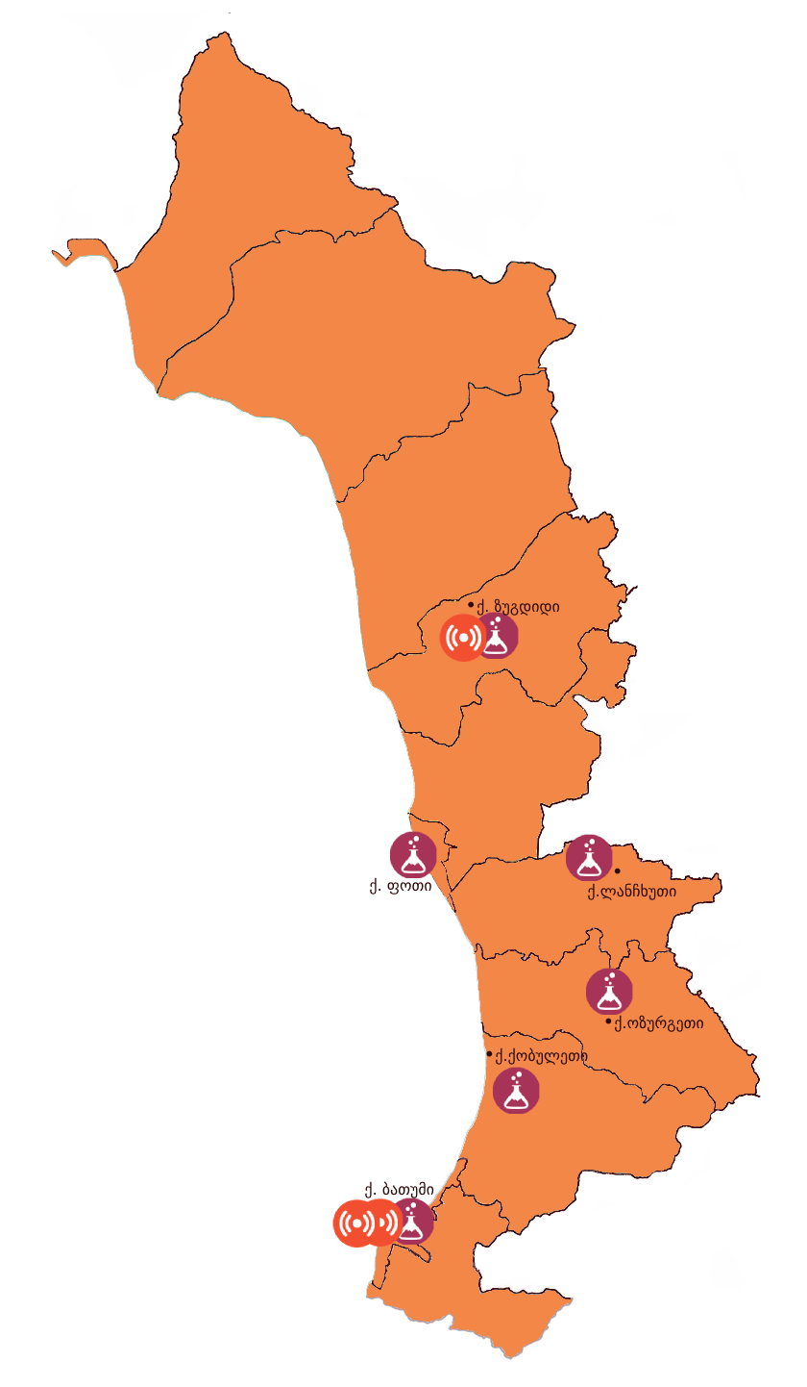

სურ. 2‑2: ატმოსფერული ჰაერის ხარისხის მონიტორინგი შავი ზღვის ზონაში

ცხრილი 2‑2: ატმოსფერული ჰაერის ხარისხის მონიტორინგის ავტომატური სტაციონარული სადგურები და პერიოდული და ინდიკატორული გაზომვების ლოკაციები შავი ზღვის ზონაში 2024 წელს[29]

| მონიტორინგის ტიპი | გაზომილი დამაბინძურებლები | მონიტორინგის პუნქტის მდებარეობა შავი ზღვის ზონაში | განედი | გრძედი |
| --- | --- | --- | --- | --- |
| ქალაქის გზისპირა | PM10, PM2,5, NO2, SO2, CO, O3 | ბათუმი, აბუსერიძის ქუჩა #1 | 41.6409 | 41.6241 |
| ქალაქის გზისპირა | PM10, PM2,5, NO2, O3 | ბათუმი, ცენტრალური პარკი | 41.6473 | 41.6291 |
| ქალაქის ფონური | PM10, PM2,5, NO2, SO2, CO, O3 | ზუგდიდი, რუსთაველის ქუჩა, #192 | 42.5065 | 41.8716 |
| ინდიკატორული | O3 | ზუგდიდი, დავით ჯანაშიას ქუჩა | 42.5206 | 41.8378 |
| NO2, O3 | ზუგდიდი, ბოტანიკური ბაღი | 42.5119 | 41.8797 |
| NO2, ბენზოლი | ზუგდიდი, ცენტრალური მაგისტრალი | 42.4998 | 41.8651 |
| NO2 | ფოთი, აღმაშენებლის ქუჩა, საჯარო სკოლა #15 | 42.1463 | 41.6666 |
| NO2, O3 | ფოთი, ცენტრალური პარკი | 42.1420 | 41.6748 |
| O3 | ფოთი, ბარათაშვილის ქუჩა | 42.1314 | 41.6757 |
| NO2 | ლანჩხუთი, ცენტრალური მაგისტრალი | 42.0886 | 42.0311 |
| NO2 | ლანჩხუთი, ცენტრალური პარკი | 42.0873 | 42.0342 |
| O3 | ლანჩხუთი, საჯარო სკოლა #2 | 42.0816 | 42.0424 |
| O3 | ოზურგეთი, ცენტრალური პარკი | 41.9264 | 41.9989 |
| NO2 | ოზურგეთი, 9 აპრილის ქუჩა | 41.9242 | 42.0011 |
| NO2 | ოზურგეთი, “სამკუთხა პარკი” | 41.9226 | 42.0066 |
| NO2, O3 | ქობულეთი, ცენტრალური პარკი | 41.8453 | 41.7778 |
| NO2, O3 | ქობულეთი, საზოგადოებრივი ცენტრი | 41.8261 | 41.7780 |
| NO2, ბენზოლი | ქობულეთი, აღმაშენებლის ქუჩა “სამერ სთორი“ | 41.8247 | 41.7757 |
| O3 | ბათუმი, ბათუმის ბულვარი | 41.6537 | 41.6325 |
| NO2 | ბათუმი, მარჯანიშვილის ქუჩა | 41.6485 | 41.6336 |
| ბენზოლი | ბათუმი, ბაქრაძის ქუჩა #28 | 41.6463 | 41.6671 |
| NO2, ბენზოლი | ბათუმი, ლუკა ასათიანის ქუჩა | 41.6452 | 41.6370 |
| NO2 | ბათუმი, გორგილაძის ქუჩა #59 | 41.6452 | 41.6268 |
| O3 | ბათუმი, ბაგრატიონის შესახვევი | 41.6387 | 41.6464 |
| NO2 | ბათუმი, სასტუმრო „ლეონი“ | 41.6384 | 41.6296 |
| NO2, ბენზოლი | ბათუმი, დ. აღმაშენებლის ეკლესია | 41.6258 | 41.6191 |
| O3 | ბათუმი, ახალი ბულვარი | 41.6252 | 41.5960 |

* 1. ემისიების ინვენტარიზაცია

ემისიების ინვენტარიზაცია ინფორმაციის მნიშვნელოვანი წყაროა გარემოს კომპონენტებზე ზეწოლის შესაფასებლად და ასევე, წარმოადგენს ძალიან სასარგებლო ინსტრუმენტს ზეწოლის შემცირების ღონისძიებების შემუშავებისა და მათი ეფექტის მონიტორინგისთვის. შავი ზღვის ზონისთვის ემისიების ინვენტარიზაცია მომზადდა ევროპის გარემოს სააგენტოს მონიტორინგისა და შეფასების ევროპული პროგრამის (EMEP/EEA 2023)[30] მეთოდოლოგიით. ინვენტარიზაციის პირველადი მონაცემები მოპოვებულია შავი ზღვის ზონის მუნიციპალიტეტებიდან[31] (ბათუმი, ფოთი, ზუგდიდი, ქობულეთი, ხობი, ხელვაჩაური, ლანჩხუთი და ოზურგეთი), საქართველოს გარემოს დაცვისა და სოფლის მეურნეობის სამინისტროდან[32], აგრეთვე, საქართველოს სტატისტიკის ეროვნული სამსახურიდან. EMEP 2023 სახელმძღვანელოებით მოთხოვნილი პირველადი მონაცემების არარსებობის შემთხვევაში, გამოყენებულია ჩამნაცვლებელი (პროქსი) მონაცემები, სადაც ეს შესაძლებელია.

* 1. ატმოსფერული ჰაერის ხარისხის შეფასება შავი ზღვის ზონაში

ჰაერის ხარისხის მონიტორინგის მონაცემების შეფასებით ვლინდება შავი ზღვის ზონის ატმოსფერული ჰაერის დაბინძურება ზოგიერთი ძირითადი დამაბინძურებელი ნივთიერებით. შავი ზღვის ზონაში ჰაერის ხარისხის მდგომარეობის შეფასება ეფუძნება გარემოს ეროვნული სააგენტოს მიერ ატმოსფერული ჰაერის ხარისხის რეგულარული მონიტორინგის შედეგად მიღებულ მონაცემებს, რომლებიც შემდგომ შესწავლილი და დადასტურებულია ევროკავშირის პროექტის „საქართველოში გარემოს დაცვისა და კლიმატის ცვლილების წინააღმდეგ ბრძოლის მხარდაჭერა“ საერთაშორისო ექსპერტების მიერ. მიღებული შედეგები, შესაბამისობის კუთხით, შეფასებულია ჰაერის ხარისხის ეროვნული სტანდარტების მიხედვით, რომლებიც ევროკავშირის სტანდარტებს ეფუძნება. გარდა ამისა, ჯანმრთელობის რისკების შესახებ ინფორმაციის გათვალისწინების მიზნით, მიღებული შედეგები ასევე შედარებულია ჯანდაცვის მსოფლიო ორგანიზაციის ჰაერის ხარისხის შესახებ სახელმძღვანელო დოკუმენტებით (WHO AQG) რეკომენდებულ სტანდარტებთან. ეს უკანასკნელი ფოკუსირებულია ადამიანის ჯანმრთელობაზე ზემოქმედებაზე და უფრო მკაცრია ვიდრე ევროპული სტანდარტები. ამჟამად მიმდინარეობს ევროკავშირის სტანდარტების გადახედვა, რათა მოხდეს მათი მიახლოება WHO AQG რეკომენდაციებთან.

* + 1. მყარი ნაწილაკები PM10

#### PM და მისი ზეგავლენა ჯანმრთელობაზე

მყარი ნაწილაკები PM10 და PM2.5 უმცირესი ზომის ნაწილაკებია, რომელთა (აეროდინამიკური) დიამეტრი, შესაბამისად, 10 და 2.5 მიკრომეტრზე (მკმ) ნაკლებია. ეს ნაწილაკები შესუნთქვით ხვდება ადამიანის ორგანიზმში და უარყოფით ზეგავლენას ახდენს მის ჯანმრთელობაზე. ნაწილაკების ქვეპოპულაცია კიდევ უფრო მცირე, 0.1 მიკრომეტრზე ნაკლები დიამეტრით, განისაზღვრება როგორც ულტრა მცირე ნაწილაკები (UFP, PM0.1). სულ უფრო მეტი უახლესი აღმოჩენების საფუძველზე, UFP ფრაქცია ინტერესს იძენს ადამიანის ჯანმრთელობასთან კავშირში, რადგან ამ ნაწილაკებს შეუძლიათ გაიარონ ფიზიოლოგიური ბარიერები და მოხვდნენ სისხლის მიმოქცევის სისტემაში.

მყარი ნაწილაკების პოტენციურ ნეგატიურ ეფექტებს შორის არის რესპირატორული პრობლემები, გულ-სისხლძარღვთა პრობლემები და განვითარების პრობლემები ბავშვებში. მათი ხანგრძლივი ზემოქმედება დაკავშირებულია ფილტვის და სხვა სახის სიმსივნის გაზრდილ რისკთან. გარდა ამისა, არსებობს მზარდი მტკიცებულება, რომ მყარი ნაწილაკების ზემოქმედებამ შეიძლება ხელი შეუწყოს კოგნიტურ დაქვეითებას და დემენციას, განსაკუთრებით ხანდაზმულებში. მთლიანობაში, მყარი ნაწილაკების ზემოქმედება იდენტიფიცირებულია, როგორც ნაადრევი სიკვდილის და ჯანსაღი სიცოცხლის ხანგრძლივობის შემცირების გამომწვევი.

მყარი ნაწილაკების ემისია ხდება სხვადასხვა წყაროებიდან სხვადასხვა შემადგენლობით. როგორც ფიზიკურ, ისე ქიმიურ მექანიზმებს შეუძლიათ მყარი ნაწილაკების წარმოქმნა სხვადასხვა ქიმიურ და ატმოსფერულ პირობებში. მექანიკური მექანიზმების საშუალებით უპირატესად წარმოიქმნება მყარი ნაწილაკების მსხვილი ფრაქცია PM10 (PM10-PM2.5), ხოლო ქიმიური რეაქციების და ატმოსფერული ქიმიური პროცესების შედეგად წარმოიქმნება წვრილი ფრაქცია (PM2.5). კიდევ უფრო მცირე ზომის ფრაქცია (PM1) სპეციფიკური (ხშირად მაღალ ტემპერატურული) რეაქციების შედეგია.

#### PM10-ის კონცენტრაცია შავი ზღვის ზონაში

ქ. ბათუმში, აბუსერიძის ქუჩაზე მდებარე ავტომატური მონიტორინგის სადგურის 2018 წლიდან 2024 წლის სექტემბრამდე მონაცემების მიხედვით, PM10-ის საშუალო წლიური კონცენტრაცია ზღვრულ მნიშვნელობას აჭარბებს მხოლოდ 2018 წელს, რის შემდეგაც ის იწყებს შემცირებას, აღწევს შესაბამისობას ზღვრულ მნიშვნელობასთან უკვე 2019 წელს, კვლავ მცირდება 2021 წლამდე და სტაბილიზდება. როგორც ნაჩვენებია სურათზე 2‑3, ეს შემცირება ძირითადად განპირობებულია უფრო მსხვილი ნაწილაკების შემცირებით. PM10-ის და PM2.5-ის საათობრივი კონცენტრაციის მნიშვნელობების დროში ცვლილების სიღრმისეული ანალიზი მიუთითებს PM10 დონის ამ შემცირების თანხვედრაზე სამშენებლო (და დემონტაჟის) საქმიანობასთან მონიტორინგის სადგურის უშუალო შემოგარენში. ეს ნიშნავს, რომ ბათუმში მსგავსი გარემოებების მქონე სხვა ლოკაციებზე (სამშენებლო და დემონტაჟის საქმიანობა უშუალო სიახლოვეში) სავარაუდო იქნება მყარი ნაწილაკების თანაზომიერი დონეების არსებობა.

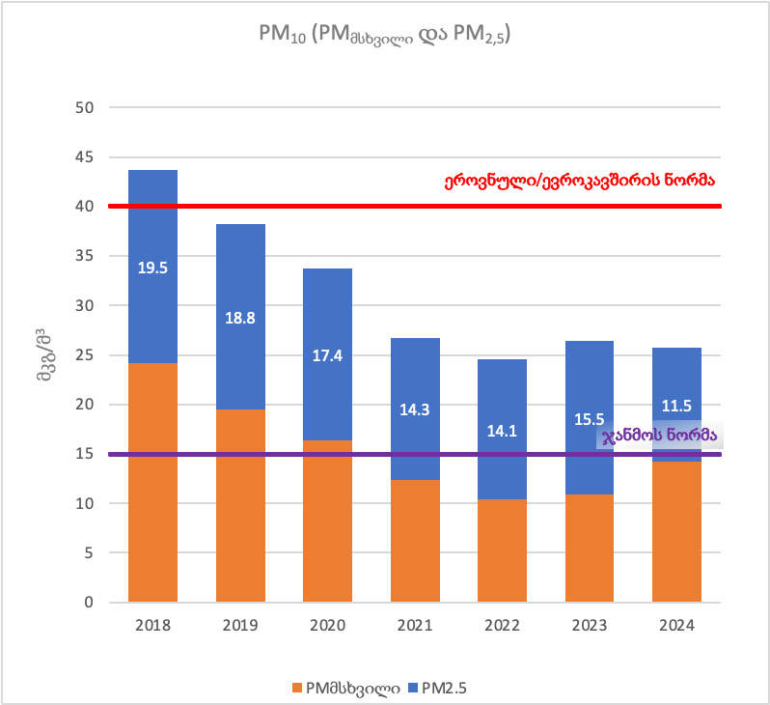

სურ 2‑3: PM10-ის საშუალო წლიური კონცენტრაციები (მკგ/მ3) და PM2.5-ის და PM მსხვილ (PM10-ის და PM2.5-ის სხვაობა) ფრაქციებად განაწილება ბათუმში, აბუსერიძის ქუჩის ავტომატური მონიტორინგის სადგურზე 2018-2024 წლებში (სექტემბრამდე)

ბათუმის მეორე, ცენტრალურ პარკში განთავსებული ავტომატური სადგური და ზუგდიდის ავტომატური სადგური შესაბამისად, 2023 და 2024 წლიდან ფუნქციონირებს. მონაცემები ამ სადგურებიდან არასრულია საშუალო წლიური მნიშვნელობების გამოსათვლელად. მიუხედავად ამისა, არსებული მონაცემები აჩვენებს, რომ ზუგდიდში საშუალო წლიური კონცენტრაცია მნიშვნელოვნად დაბალია (60%) ვიდრე ბათუმში. ასევე დაბალია, ბათუმთან შედარებით, დღეების რაოდენობა, როდესაც ფიქსირდებოდა მაღალი კონცენტრაციები და 99 პროცენტილი (ორივე დაახლოებით 40%). ნაწილაკების სიდიდის მიხედვით განაწილების ანალიზი აჩვენებს, რომ უმცირესი ნაწილაკების (PM1.0) კონცენტრაცია უფრო მაღალია ზუგდიდში, ხოლო მსხვილი ნაწილაკების (PM10 – PM2.5 და PMმთლიანი – PM10) უფრო მაღალია ბათუმში. ეს იმაზე მიუთითებს, რომ ზუგდიდში ძირითადად PM1,0-ის წყაროების ზემოქმედებას აქვს ადგილი, ხოლო ბათუმში, უფრო მსხვილი ფრაქციის წყაროების.

სურათზე 2‑4 ნაჩვენებია ექსტრემალური კონცენტრაციები ბათუმის სადგურზე, 50- და 99-პროცენტილი (P99 - 3-დან 4 დღემდე ფიქსირდება აღნიშნულზე მაღალი კონცენტრაცია), ასევე დღეების რაოდენობა 50 მკგ/მ3-ზე მაღალი კონცენტრაცით (საქართველოს/ევროკავშირის სტანდარტი) და 45 მკგ/მ3-ზე მაღალი კონცენტრაცით (ჯანმოს ჰაერის ხარისხის სახელმძღვანელო). დღეების რაოდენობა PM10-ის მაღალი კონცენტრაციით დროთა განმავლობაში მცირდება. 2024 წელს ის საქართველოს/ევროკავშირის ზღვრული მნიშვნელობის ქვემოთ არის. თუმცა, ჯერ კიდევ ბევრად აღემატება ჯანმოს სახელმძღვანელოს რეკომენდებულ დღეების ზღვრულ რაოდენობას (4 დღე). ექსტრემალური მნიშვნელობა (P99) გაიზარდა 2022 წლიდან და 2018 წლის დონეს მიაღწია, რაც მიუთითებს იშვიათ, ძალიან მაღალი ემისიების მქონე მოვლენებზე. ეს, როგორც აღინიშნა, შესაძლოა დაკავშირებული იყოს მონიტორინგის უბნის მახლობლად მიმდინარე სამშენებლო საქმიანობებთან.

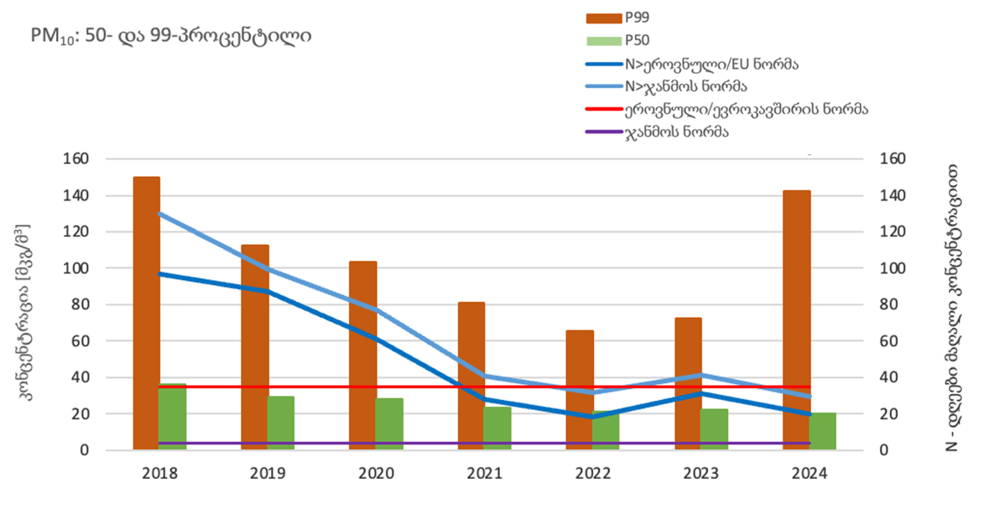

სურ 2‑4: PM10-ის საშუალო წლიური კონცენტრაციების 50- და 99 პროცენტილი და დღეების რაოდენობა წელიწადში PM10-ის ზღვრულ მნიშვნელობაზე (50 მკგ/მ3) მეტი საშუალო დღიური კონცენტრაციით ეროვნულ/ევროკავშირის ნორმასთან (35 დღე) და ჯანმოს სახელმძღვანელოს ნორმასთან (4 დღე) შედარებით ბათუმში, აბუსერიძის ქუჩის ავტომატური მონიტორინგის სადგურზე 2018-2024 წლებში (სექტემბრამდე)

#### სტანდარტებთან შესაბამისობა

ცხრილი 2‑3: PM10-ის ეროვნული სტანდარტები

|  |  |  |  |  |
| --- | --- | --- | --- | --- |
| **მავნე ნივთიერება** | **ზღვრულად დასაშვები ნორმა** | **ტოლერანტობის ზღვარი** | **გასაშუალოების პერიოდი** | **დასაშვები გადაჭარბების რაოდენობა წლის მანძილზე** |
| **PM10** | 50 მკგ/მ​3 | 50% | 24 სთ | 35 |
| 40 მკგ/მ​3 | 20% | 1 წელი | 0 |

ბათუმში, აბუსერიძის ქუჩის მონიტორინგის სადგურზე PM10-ის საშუალო წლიური კონცენტრაცია 2019 წლიდან საქართველოს/ევროკავშირის ზღვრულ მნიშვნელობაზე დაბალია. ასევე, 2021 წლიდან შემცირდა დღეების რაოდენობა PM10-ის მაღალი კონცენტრაციით. 2024 წელს დაფიქსირებული ექსტრემალურად მაღალი მნიშვნელობა (P99) შეიძლება მიუთითებდეს ახლომდებარე წყაროდან, სავარაუდოდ, სამშენებლო საქმიანობიდან მნიშვნელოვანი ემისიების კონტრიბუციაზე. PM10-ის საშუალო წლიური კონცენტრაციები და დღეების რაოდენობა PM10-ის მაღალი კონცენტრაციით შესაბამისობაშია საქართველოს/ევროკავშირის ზღვრულ მნიშვნელობებთან. რაც შეეხება ჯანმოს ჰაერის ხარისხის სახელმძღვანელოს მიერ რეკომენდებულ მნიშვნელობებთან მიმართებას, PM10-ის საშუალო წლიური კონცენტრაციები არსებითად აღემატება რეკომენდებულ მნიშვნელობას (15 მკგ/მ3). ასევე, დღეების რაოდენობა 45 მკგ/მ3-ზე მაღალი კონცენტრაციით მრავალჯერ აჭარბებს ჯანმოს რეკომენდებულ მნიშვნელობას (4 დღე). როგორც დიაგრამაზე ჩანს, ასეთი დღეების მაქსიმალური რაოდენობა 2018 წელს დაფიქსირდა (130 დღე).

#### PM10-ის წყაროები შავი ზღვის ზონაში

PM10-ის ემისიის წყაროები შავი ზღვის ზონაში მოცემულია სურათზე 2-5. შავი ზღვის ზონაში PM10-ის ძირითადი წყაროებია საყოფაცხოვრებო სექტორი და სამშენებლო და დემონტაჟის სექტორი (ერთად 74%). საყოფაცხოვრებო სექტორის წვლილი, ძირითადად, საყოფაცხოვრებო გათბობისთვის მყარი საწვავის (ხის, ქვანახშირი და სხვა) მოხმარებაზე მოდის, ძირითადად სოფლად. ქალაქებში, კერძოდ ბათუმის მუნიციპალიტეტში, PM10-ის ყველაზე მნიშვნელოვანი წყაროა სამშენებლო და დემონტაჟის სექტორი. ქვიშა-ხრეშის წარმოება და ნაკელის მართვა PM10-ის უმნიშვნელო, მაგრამ მაინც რელევანტური წყაროა შავი ზღვის ზონის ზოგიერთ ადგილებში. საგზაო ტრანსპორტს მცირე წვლილი შეაქვს PM10-ის საერთო ემისიებში, მაგრამ მისი გავლენა ზონის ფარგლებში მკვეთრად განსხვავებულია. ოთხი სხვა წყაროს წვლილი ერთად 7%-ს შეადგენს.

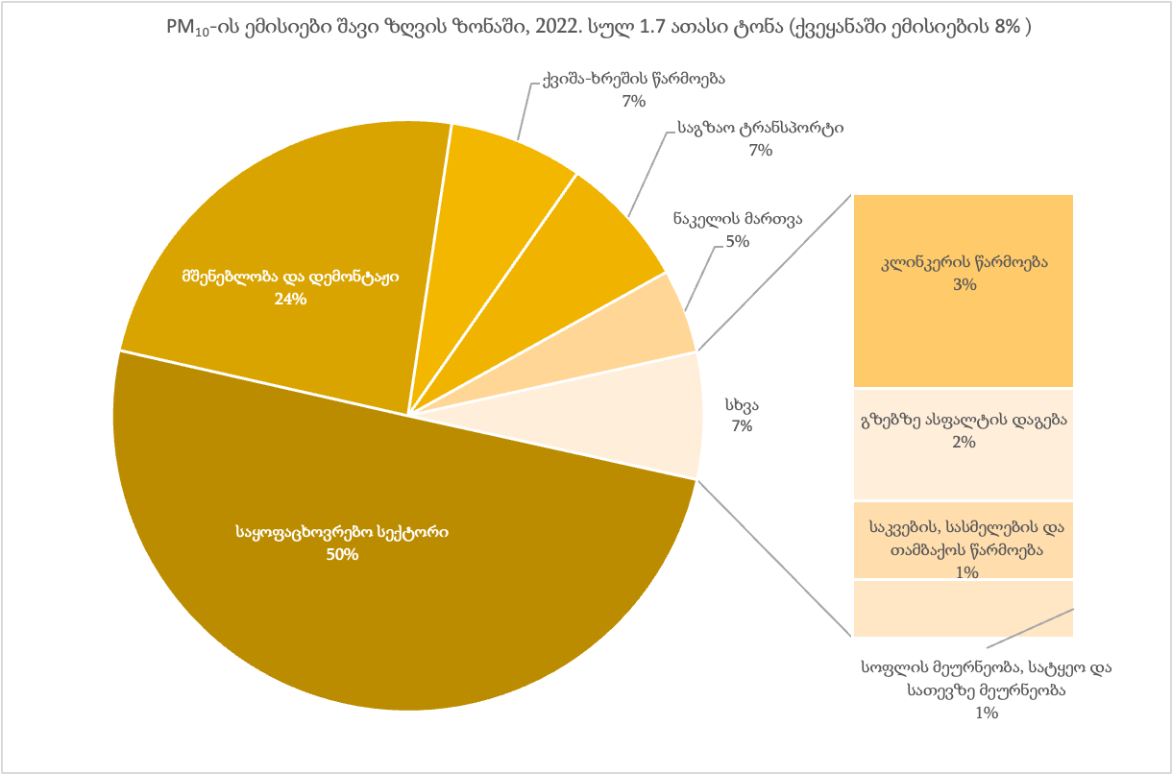

სურ. 2‑5: PM10-ის ემისიების წყაროების კატეგორიები შავი ზღვის ზონაში

ანთროპოგენური წყაროების გარდა, PM10-ის კონცენტრაციისთვის ასევე აქტუალურია ბუნებრივი, ბიოგენური წყაროები. თუმცა, მათი გავლენა ჰაერის ხარისხზე შავი ზღვის ზონაში ჯერ კიდევ შესასწავლია.

* + 1. მყარი ნაწილაკები PM2.5

#### PM2.5-ის კონცენტრაცია შავი ზღვის ზონაში

PM2.5-ის საშუალო წლიური კონცენტრაციები ბათუმში, აბუსერიძის ქუჩის ავტომატური მონიტორინგის სადგურზე 2018 წლიდან 2024 წლის სექტემბრამდე ნაჩვენებია. სურათზე 2‑6.

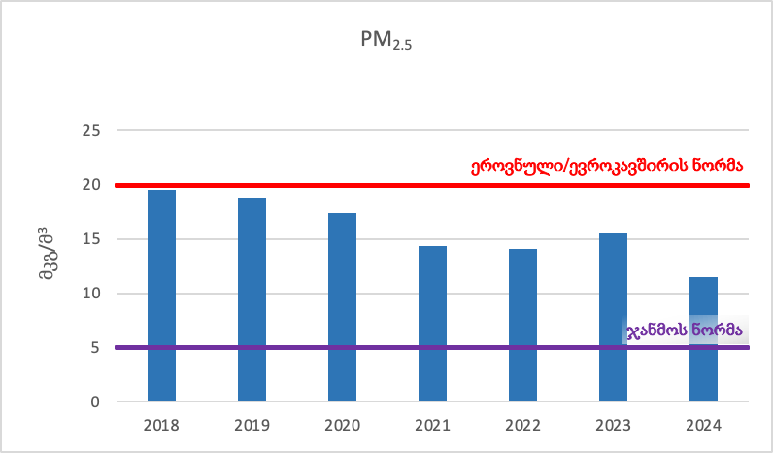

სურ. 2‑6: PM2.5-ის საშუალო წლიური კონცენტრაციები (მკგ/მ3) ბათუმში, აბუსერიძის ქუჩის ავტომატური მონიტორინგის სადგურზე 2018-2024 წლებში (სექტემბრამდე)

როგორც ნაჩვენებია ზემოთ მოცემულ სურათზე, PM2.5-ის საშუალო წლიური კონცენტრაცია ბათუმში შემცირდა 2018 წლიდან 2021 წლამდე და შემდეგ მეტ-ნაკლებად დასტაბილურდა (12 – 16 მკგ/მ3). იგივე ტენდენცია ვლინდება 99-პროცენტილთან დაკავშირებით. დღეების რაოდენობა 15 მკგ/მ3-ზე მაღალი კონცენტრაციით (ჯანმოს სახელმძღვანელოს ზღვრული მნიშვნელობა) სტაბილურად მცირდება 2021 წლამდე. PM2.5-ის საშუალო წლიური კონცენტრაცია და ასევე, 99-პროცენტილი 2024 წელს ზუგდიდში, ოდნავ აღემატება ბათუმის მნიშვნელობებს. დღეების რაოდენობა 15 მკგ/მ3-ზე მაღალი კონცენტრაციით (ჯანმოს სახელმძღვანელოს ზღვრული მნიშვნელობა) თითქმის ორჯერ აღემატება ბათუმის მნიშვნელობას, რაც მიუთითებს ჰაერის ხარისხის განსხვავებულ რეჟიმზე.

#### სტანდარტებთან შესაბამისობა

ცხრილი 2‑4: PM2.5-ის ეროვნული სტანდარტები

|  |  |  |  |  |
| --- | --- | --- | --- | --- |
| **მავნე ნივთიერება** | **ზღვრულად დასაშვები ნორმა** | **ტოლერანტობის ზღვარი** | **გასაშუალოების პერიოდი** | **დასაშვები გადაჭარბების რაოდენობა წლის მანძილზე** |
| **PM2.5** | 20 მკგ/მ​3 | 20%[33] | 1 წელი | 0 |

PM2.5-ის მიმდინარე საშუალო წლიური კონცენტრაცია შესაბამისობაშია ეროვნულ და ევროკავშირის სტანდარტებთან. ასევე, 2019 წლიდან შეინიშნება მისი შემცირების ტენდენცია. თუმცა, ის ორჯერ აღემატება ჯანმოს ჰაერის ხარისხის სახელმძღვანელოს მიერ რეკომენდებულ მნიშვნელობას, რაც მიუთითებს იმაზე, რომ PM2.5-ის ამჟამინდელი კონცენტრაცია საზოგადოებრივი ჯანმრთელობის რისკებს უკავშირდება და შესაბამისად, ყურადღებას საჭიროებს.

#### PM2.5-ის წყაროები შავი ზღვის ზონაში

PM2.5-ის ანთროპოგენური წყაროები წარმოდგენილია სურათზე 2‑7. შავი ზღვის ზონაში PM2.5-ის ემისიებში უდიდესი წვლილი აქვს საყოფაცხოვრებო სექტორს (80%), კერძოდ, გათბობის სისტემებს. აღნიშნული მონაცემი ეფუძნება ქვეყნის მასშტაბით ბიოლოგიური მყარი საწვავის მოხმარებიდან ემისიების და შავი ზღვის ზონის მოსახლეობის რაოდენობის შესახებ მონაცემებს. საგზაო ტრანსპორტიდან ემისიები საერთო ემისიების 9%-ს შეადგენს, ხოლო სხვა სექტორების - ნაკელის მართვა, მშენებლობა, კლინკერის წარმოება და საკვების, სასმელების და თამბაქოს წარმოება - წვლილი 1-დან 4%-მდე მერყეობს. ხაზგასმით უნდა აღინიშნოს, რომ ეს არის მთლიანი ზონის მონაცემები, ხოლო ქალაქებში, კერძოდ ბათუმში, სასოფლო დასახლებებთან შედარებით ვითარება მნიშვნელოვნად განსხვავებულია.

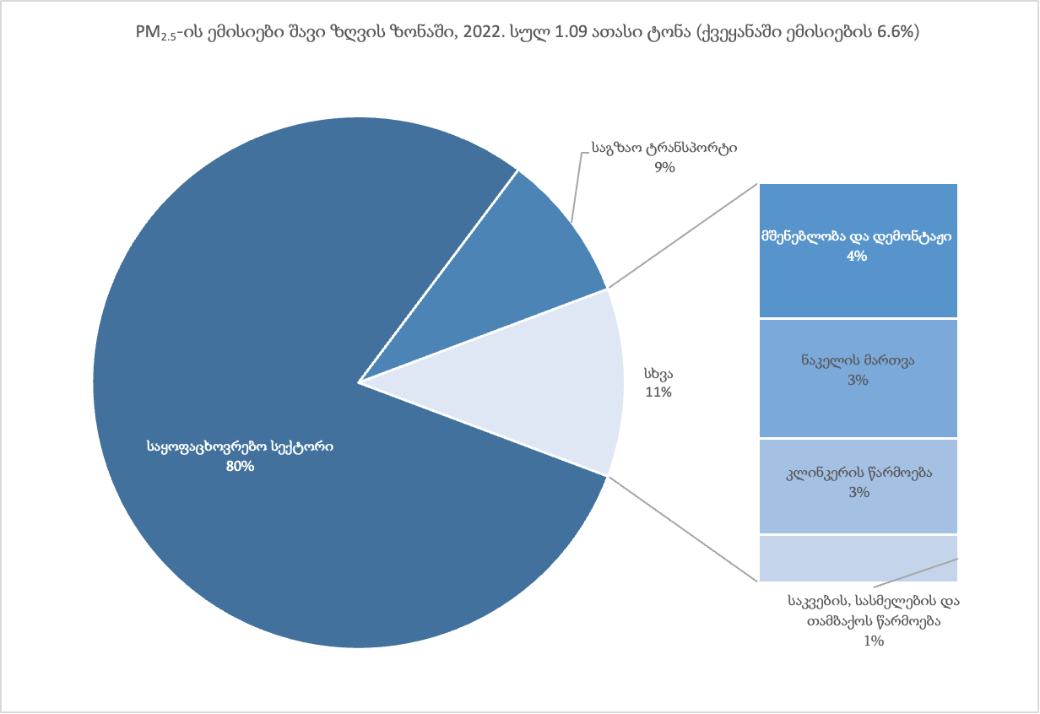

სურ. 2‑7: PM2.5-ის ემისიების წყაროების კატეგორიები შავი ზღვის ზონაში

ბიოგენური, ბუნებრივი წყაროების წვლილის შეფასება რთულია, რადგან არ არსებობს ფონური (სასოფლო დასახლების) სადგურები და შესაბამისად, მონაცემები. PM2.5 ფრაქციის ნაწილაკები PM10 ფრაქციის ნაწილაკებზე უფრო მცირე ზომისაა და შესაბამისად, ატმოსფეროში მათი სიცოცხლის ხანგრძლივობა გაცილებით მეტია. უმცირესი ზომის ნაწილაკები ძირითადად წარმოიქმნება ატმოსფეროში ანთროპოგენური საქმიანობის ან ბუნებრივი ემისიების შედეგად გამოყოფილი ნაერთების ქიმიოფიზიკური რეაქციების შედეგად. მცენარეულობა და ტყეები გამოყოფენ რეაქტიულ აირებს, რომლებიც წარმოქმნიან ნაწილაკებს. ასევე, ზღვას, ზღვის შხეფების სახით, შეუძლია წვლილი შეიტანოს PM2.5-ის კონცენტრაციებში. მყარი ნაწილაკების წარმოშობის დადგენა შესაძლებელია ნაწილაკების დეტალური ანალიზით, როგორიცაა მეორადი და ნახშირბადოვანი აეროზოლების გაზომვა.

* + 1. აზოტის დიოქსიდი

#### აზოტის ოქსიდები და მათი ზეგავლენა ჯანმრთელობაზე

აზოტის ოქსიდები (NOx) ძირითადად წვის პროცესების შედეგად გამოიყოფა, ხშირად აზოტის მონოქსიდის (NO) და აზოტის დიოქსიდის (NO2) ნარევის სახით. NO რეაქციაში შედის ჟანგბადთან (ან ოზონთან), რის შედეგადაც NO2 წარმოიქმნება. აზოტის დიოქსიდი წყალთან რეაქციით ნიტრატს წარმოქმნის და მოქმედებს როგორც მეორადი მყარი ნაწილაკების პრეკურსორი.

აზოტის ოქსიდები მონაწილეობენ რთული ატმოსფერული ქიმიური პროცესების შედეგად ტროპოსფერული ოზონის წარმოქმნასა და დაშლაში. NO2 და ოზონი მნიშვნელოვანი დამჟანგავებია ატმოსფეროში. NO2 საფრთხეს უქმნის ადამიანის ჯანმრთელობას და ეკოსისტემებს (მცენარეულობას). მისი მაღალი კონცენტრაციების ხანმოკლე ზემოქმედება ან დაბალი კონცენტრაციების გრძელვადიანი ზემოქმედება ჯანმრთელობაზე სერიოზულ რისკებს შეიცავს. შესაბამისად, აზოტის დიოქსიდი საყურადღებო მავნე ნივთიერებაა ჰაერის ხარისხის მართვის თვალსაზრისით.

აზოტის დიოქსიდის ჯანმრთელობაზე პოტენციურ ნეგატიურ ეფექტებს შორისაა სასუნთქი გზების გაღიზიანება, ფილტვის დაავადებების გამწვავება, ფილტვების ფუნქციის დაქვეითება, რესპირატორული ინფექციების გაზრდილი რისკი, გულ-სისხლძარღვთა პრობლემები და განვითარების პრობლემები ბავშვებში. ასევე, ახალი კვლევის მიხედვით, არსებობს პოტენციური კავშირი აზოტის დიოქსიდის ხანგრძლივ ზემოქმედებასა და კოგნიტურ დაქვეითებასა და დემენციას შორის, განსაკუთრებით ხანდაზმულებში.

#### NO2-ის კონცენტრაცია შავი ზღვის ზონაში

ბათუმში, აბუსერიძის ქუჩის ავტომატური მონიტორინგის სადგურის მიხედვით, NO2-ის საშუალო წლიური კონცენტრაცია სტაბილურად მცირდება 2018 წელს 61 მკგ/მ3-დან და სტაბილიზდება 26-30 მკგ/მ3-მდე (ეროვნულ/ევროკავშირის ზღვრულ მნიშვნელობაზე დაბლა) 2021 წლიდან. მსგავსი ტენდენცია ვლინდება 99-პროცენტილთან დაკავშირებით. დღეების რაოდენობა 25 მკგ/მ3-ზე მაღალი კონცენტრაციით (ჯანმოს სახელმძღვანელოს ზღვრული მნიშვნელობა) შემცირდა 358-დან (დროის 98%) 142-მდე (დროის 40%). იხილეთ სურათი 2‑8 ქვემოთ.

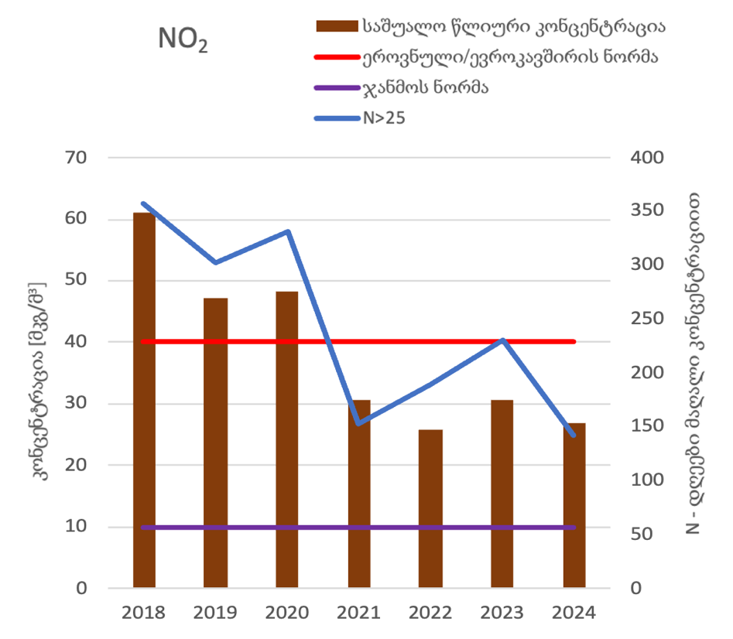

სურ. 2‑8: NO2-ის საშუალო წლიური კონცენტრაციები (მკგ/მ3) ბათუმში, აბუსერიძის ქუჩის ავტომატური მონიტორინგის სადგურზე 2018-2024 წლებში (სექტემბრამდე) და დღეების რაოდენობა 25 მკგ/მ3-ზე მაღალი კონცენტრაციით.

ზუგდიდში, ახალი ავტომატური სადგურის ნახევარი წლის მონაცემების საფუძველზე, NO2-ის საშუალო წლიური კონცენტრაცია 10 მკგ/მ3-ზე დაბალია, ხოლო 99-პროცენტილი ამაზე ორჯერ მეტი (23 მკგ/მ3). არასრული მონაცემთა რიგისთვის კორექტირებული დღეების რაოდენობა 25 მკგ/მ3-ზე მაღალი კონცენტრაციით (ჯანმოს სახელმძღვანელოს ზღვრული მნიშვნელობა) არის მხოლოდ 2.

შავი ზღვის ზონაში NO2-ის დონეების შესახებ ინფორმაციის კიდევ ერთი წყაროა ინდიკატორული გაზომვები, რომლის ფარგლებშიც სინჯები აიღება 14-დღიანი პერიოდის განმავლობაში წელიწადში ოთხჯერ სხვადასხვა ლოკაციებზე ბათუმში, ზუგდიდში, ფოთში, ოზურგეთში, ლანჩხუთში და (2023 წლიდან) ქობულეთში. 2019-2024 წლების შედეგები (სექტემბრამდე) ნაჩვენებია სურათზე 2‑9 ქვემოთ.

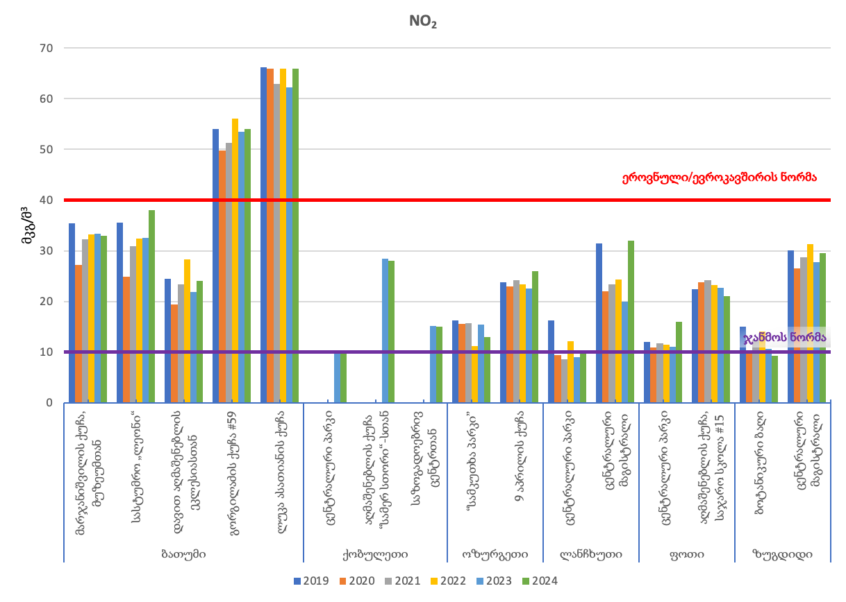

სურ. 2‑9: NO2-ის საშუალო წლიური კონცენტრაციები შავი ზღვის ზონაში 2019-2024 წლებში (სექტემბრამდე) ინდიკატორული გაზომვების საფუძველზე

ინდიკატორული გაზომვების შედეგები აჩვენებს, რომ NO2-ის საშუალო წლიური კონცენტრაცია აჭარბებს ეროვნულ/ევროკავშირის ზღვრულ მნიშვნელობებს ბათუმში ხუთიდან ორ წერტილში. ყველაზე მაღალი კონცენტრაცია შეადგენს 1,7 ზღვრულ მნიშვნელობას.

#### სტანდარტებთან შესაბამისობა

ცხრილი 2‑5: NO2-ის ეროვნული სტანდარტები

|  |  |  |  |  |
| --- | --- | --- | --- | --- |
| **მავნე ნივთიერება** | **ზღვრულად დასაშვები ნორმა** | **ტოლერანტობის ზღვარი** | **გასაშუალოების პერიოდი** | **დასაშვები გადაჭარბების რაოდენობა წლის მანძილზე** |
| **NO2** | 200 მკგ/მ​3 | 50%[34] | 1 სთ | 18 |
| 40 მკგ/მ​3 | 50%[35] | 1 წელი | 0 |

შავი ზღვის ზონის ქალაქებში NO2-ის საშუალო წლიური კონცენტრაცია გაცილებით დაბალია ზღვრულ მნიშვნელობაზე - 40 მკგ/მ3, გარდა ბათუმისა. უწყვეტი მონიტორინგის შედეგები აჩვენებს NO2-ის კონცენტრაციების მდგრად შემცირებას ბათუმში ზღვრულ მნიშვნელობებზე ქვემოთ. თუმცა, ინდიკატორული გაზომვების შედეგები მიუთითებს, რომ ბათუმში ზოგიერთ სხვა ლოკაციაზე NO2-ის საშუალო წლიური კონცენტრაცია ზღვრულ მნიშვნელობას მნიშვნელოვნად აჭარბებს. ყველაზე მაღალი მნიშვნელობების მიხედვით, NO2-ის დონეები საყურადღებოდ უნდა ჩაითვალოს. რაც შეეხება ჯანმოს ჰაერის ხარისხის სახელმძღვანელოს რეკომენდებულ ზღვრულ მნიშვნელობასთან (10 მკგ/მ3), მიმართებას, ბათუმში NO2-ის ამჟამინდელი დონე აღნიშნულზე ოთხ-ექვსჯერ მაღალია. რაც კიდევ უფრო მეტი შეშფოთების მიზეზს იძლევა. სხვა ქალაქებში, NO2-ის საშუალო წლიური კონცენტრაციები ყველა წლის განმავლობაში მუდმივად და მნიშვნელოვნად (60-დან 100%-მდე) აღემატება ამ უკანასკნელ ზღვარს.

NO2-ის მონიტორინგის არსებული შედეგები არ იძლევა საშუალო საათობრივი კონცენტრაციის (200 მკგ/მ3 1 საათის განმავლობაში, რომლის გადაჭარბება დაუშვებელია 18-ზე მეტჯერ წელიწადში) ანალიზის საშუალებას. ნაკლებად სავარაუდოა, რომ ასეთი მაღალი კონცენტრაციების განვითარდეს ატმოსფერულ ჰაერში და დაფიქსირდეს მონიტორინგის სადგურზე თუ ადგილი არ ექნება რაიმე ექსტრემალურ მდგომარეობას.

#### NO2-ის წყაროები შავი ზღვის ზონაში

შავი ზღვის ზონაში საგზაო ტრანსპორტი NO2-ის ყველაზე მნიშვნელოვანი ემიტორი სექტორია (70%). საყოფაცხოვრებო სექტორი (საყოფაცხოვრებო გათბობა) პასუხისმგებელია ემისიების 10%-ზე, ხოლო ოთხი სხვადასხვა კატეგორიის სასოფლო-სამეურნეო საქმიანობა 19%-ზე და საზღვაო პორტები - 1%-ზე (სურათი 2‑10).

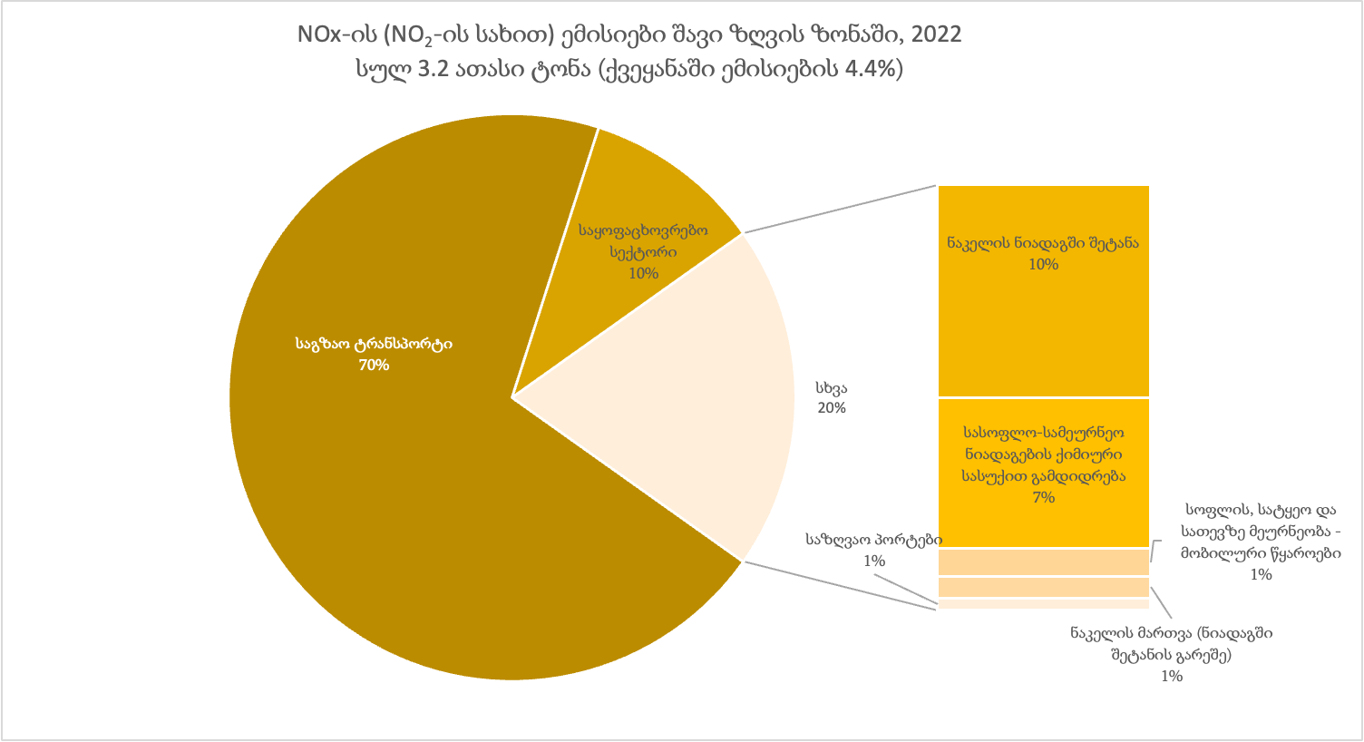

სურ. 2‑10: აზოტის ოქსიდების (NO და NO2) ემისიების წყაროების კატეგორიები შავი ზღვის ზონაში

* + 1. ოზონი

#### ოზონი და მისი ზეგავლენა ჯანმრთელობაზე

ოზონი ატმოსფეროში სპეციფიკურ მეტეოროლოგიურ პირობებში (ტემპერატურა, რადიაცია) წარმოიქმნება აზოტის ოქსიდების, აქროლადი ორგანული ნაერთების (აონ), ნახშირბადის მონოქსიდის და მეთანის თანდასწრებით. აზოტის ოქსიდი შლის ოზონს, მასთან ქიმიური რეაქციის შედეგად. აზოტის დიოქსიდი ასევე ხელს უწყობს ოზონის ფორმირებას რთული ატმოსფერული ქიმიური რეაქციების პროცესში. ბუნებაში ხდება ნაერთების ემისია, რომლებიც ოზონის ფორმირებას უწყობს ხელს, რის შედეგადაც არსებობს ოზონის საბაზისო დონე (განსაკუთრებით ზღვის თავზე). ოზონის კონცენტრაციის მატებას ადგილი აქვს აზოტით და აონ-ებით გაჯერებულ პირობებში, ემისიების წარმოქმნის ადგილიდან ქარის მიმართულებით. ღამის განმავლობაში, უფრო დაბალ ტემპერატურებზე, ოზონი სტაბილიზდება.

მიუხედავად იმისა, რომ ოზონი გადამწყვეტ როლს ასრულებს დედამიწის დაცვაში მავნე ულტრაიისფერი გამოსხივებისგან ზედა ატმოსფეროში, მიწისპირა (ტროპოსფერულმა) ოზონმა შეიძლება უარყოფითი ზეგავლენა მოახდინოს ადამიანის ჯანმრთელობაზე, კერძოდ, გამოიწვიოს ჯანმრთელობის პრობლემები როგორიცაა სასუნქთი გზების გაღიზიანება, ფილტვის დაავადების გამწვავება, ფილტვების ფუნქციის დაქვეითება, ინფექციების რისკის გაზრდა და გულ-სისხლძარღვთა პრობლემები. ოზონით დაბინძურების გრძელვადიანი ზემოქმედება დაკავშირებულია რესპირატორული და გულ-სისხლძარღვთა მიზეზებით ნაადრევი სიკვდილის რისკთან.

#### ოზონის კონცენტრაცია შავი ზღვის ზონაში

იმის გამო, რომ ოზონს, საკმარისად ინტენსიური ან ხანგრძლივი ზემოქმედების შემთხვევაში, პირდაპირი მავნე ზემოქმედება აქვს ადამიანის ჯანმრთელობაზე, მისი გაზომვის სათანადო ერთეულად მიღებულია მოკლევადიანი, კერძოდ, მოძრავი 8-საათიანი საშუალო მნიშვნელობა. ბათუმში, აბუსერიძის ქუჩაზე განთავსებული ავტომატური მონიტორინგის სადგურიდან ოზონის გაზომვის სრული მონაცემთა რიგი არსებობს მხოლოდ 2021 წლისათვის. ეს მონაცემები არ მიუთითებს მაქსიმალური 8-საათიანი მნიშვნელობების გადაჭარბებაზე. არც სხვა წლების (2020 და 2022) არსებული მონაცემები აჩვენებს რაიმე გადაჭარბებას. ზუგდიდში უწყვეტი მონიტორინგი 2024 წელს დაიწყო და შესაბამისად, მონაცემები მოიცავს მხოლოდ მარტიდან ივლისის დასაწყისამდე პერიოდს. ამ მონაცემებითაც არ ფიქსირდება მაქსიმალური 8-საათიანი მნიშვნელობების გადაჭარბება.

მიუხედავად იმისა, რომ უწყვეტი მონიტორინგის შედეგები არ მიუთითებს ოზონის მაქსიმალური 8-საათიანი მნიშვნელობების გადაჭარბებაზე ბათუმსა და ზუგდიდში, განსხვავებულ სურათს იძლევა ინდიკატორული გაზომვების შედეგები ხუთ ქალაქში - ბათუმში, ზუგდიდში, ფოთში, ოზურგეთში, ლანჩხუთსა და ქობულეთში (უკანასკნელი 2023 წლიდან). იმის გამო, რომ ინდიკატორული მონიტორინგის შედეგები გვაძლევს მხოლოდ 14 დღის საშუალო კონცენტრაციის მნიშვნელობებს 3 თვის პერიოდისთვის და არა დღიურ მაქსიმალურ 8-საათიან მნიშვნელობებს, რომლებიც უნდა შედარდეს არსებულ ეროვნულ/ევროკავშირისა და ჯანმოს სახელმძღვანელოს ნორმებს, ჩატარდა მონაცემთა საფუძვლიანი ანალიზი და გამოითვალა შესაბამისი კორექტირების ფაქტორები, რის საფუძველზეც დადგინდა, რომ მოცემული ოზონის 14 დღის საშუალო მნიშვნელობები უნდა შედარდეს 65 მკგ/მ3-ს და 40 მკგ/მ3-ს, შესაბამისად, ეროვნულ/ევროკავშირის ნორმებთან და ჯანმოს სახელმძღვანელოს ნორმებთან შესაბამისობის დასადგენად. შეფასების შედეგები ნაჩვენებია სურათზე 2‑11 ქვემოთ. ხაზგასმით უნდა აღინიშნოს, რომ ეს მიდგომა გამოყენებულ იქნა მხოლოდ იმისთვის, რომ შესაძლებელი ყოფილიყო მონიტორინგის არსებული მონაცემების გამოყენება ოზონთან მიმართებით ჰაერის ხარისხის მდგომარეობის შესაფასებლად და ის ვერ შეცვლის ოფიციალურ პროცედურას.

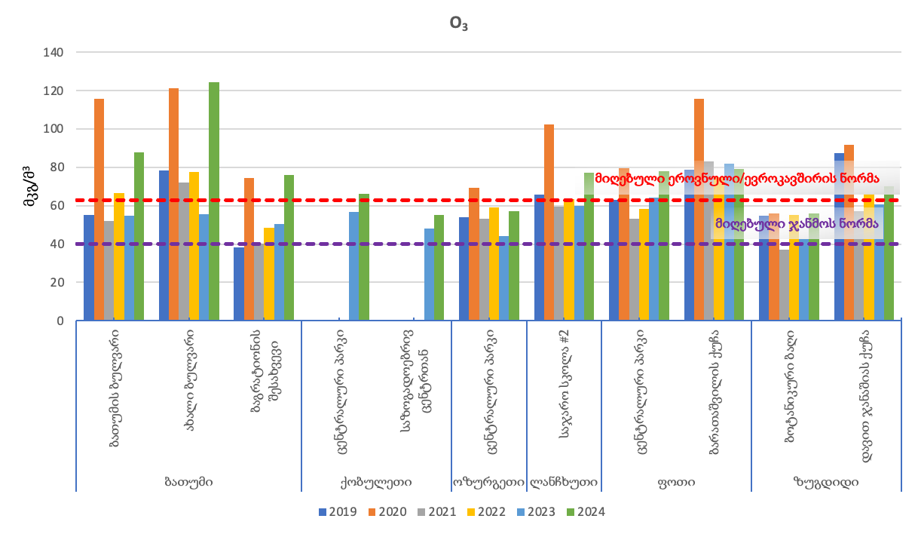

სურ. 2‑11: O3-ის საშუალო წლიური კონცენტრაციები შავი ზღვის ზონაში 2019-2024 წლებში (სექტემბრამდე) ინდიკატორული გაზომვების საფუძველზე

უნდა აღინიშნოს, რომ ზემოთ სურათზე 2‑11 მოცემულია ივნისის საშუალო მაჩვენებლები და არა ფაქტობრივი წლიური საშუალო მაჩვენებლები, რამაც შეიძლება შესაძლოა ოდნავ გაზვიადებული სურათი აჩვენოს. თუმცა, გადაჭარბებას ძირითადად ადგილი აქვს გაზაფხულზე და ზაფხულში. აღნიშნული შედეგებიდან შეგვიძლია დავასკვნათ, რომ არსებობს რეალური შანსი იმისა, რომ უმეტეს შემთხვევებში, დღიური მაქსიმალური 8-საათიანი საშუალო მნიშვნელობები აღემატებოდეს ეროვნულ-ევროკავშირის ნორმებს, რომ აღარაფერი ვთქვათ ჯანმოს რეკომენდებულ ნორმებზე. ოზონის დონე ყველა ქალაქში არსებითად მაღალია 2020 წელს, ვიდრე მომდევნო წლებში. სავარაუდოდ, ეს გამოწვეულია შემცირებული სატრანსპორტო და ეკონომიკური აქტივობით, რაც იწვევს აზოტის დიოქსიდის შემცირებულ ემისიებს, რაც თავის მხრივ, ამცირებს ოზონის დონეს. ზუგდიდში ოზონის დონე 2019 წელს უკვე მაღალი იყო.

#### სტანდარტებთან შესაბამისობა

ცხრილი 2‑6: ოზონის ეროვნული სტანდარტები

|  |  |  |  |  |
| --- | --- | --- | --- | --- |
| **მავნე ნივთიერება** | **ზღვრულად დასაშვები ნორმა** | **ტოლერანტობის ზღვარი** | **გასაშუალოების პერიოდი** | **დასაშვები გადაჭარბების რაოდენობა წლის მანძილზე** |
| **O3** | 120 მკგ/მ​3 | 100% | დღეში მაქსიმალური 8-სათიანი საშუალო[36] | 25[37] |

საქართველოში მოქმედი ეროვნული/ევროკავშირის ზღვრული მნიშვნელობა არის დღეების მაქსიმალური რაოდენობა 120 მკგ/მ3-ზე მეტი მაქსიმალური 8-საათიანი საშუალო კონცენტრაციით (არ უნდა აღემატებოდეს 25 გადაჭარბებას წელიწადში). შესაბამისობის შეფასება გულისხმობს დღიური მაქსიმალური 8-საათიანი საშუალო მნიშვნელობების შედარებას შესაბამის ზღვრულ მნიშვნელობასთან. ვინაიდან საჭირო მონაცემები არ არის ხელმისაწვდომი, გამოყენებული იქნა მიღებული/გამოანგარიშებული (ეროვნული/ევროკავშირის და ჯანმოს სახელმძღვანელოს) ზღვრული მნიშვნელობები. შედარების შედეგები აჩვენებს, რომ დიდი ალბათობით, ოზონის კონცენტრაცები აღემატება ზღვრულ მნიშვნელობებს ყველა ლოკაციაზე. აღნიშნული დაკვირვება ასევე მიუთითებს, რომ საჭიროა უკეთესი მონაცემები ოზონთან მიმართებით ჰაერის ხარისხის შესაფასებლად.

*ოზონის წყაროები შავი ზღვის ზონაში*

ოზონი წარმოიქმნება მრავალი სხვადასხვა ნაერთისგან ატმოსფერული ქიმიური პროცესების მეშვეობით. აქედან, არამეთანურ აქროლად ორგანულ ნაერთებს მნიშვნელოვანი ანთროპოგენური წვლილი შეაქვს ოზონის წარმოქმნაში. სურათზე 2‑12 ნაჩვენებია არამეთანური აქროლადი ნაერთების ემისიების ძირითადი წყაროები შავი ზღვის ზონაში. არამეთანური აონ-ების ყველაზე რელევანტური წყაროებია საგზაო ტრანსპორტი, ნაკელის მართვა, საყოფაცხოვრებო სექტორი, ზედაპირების სხვადასხვა საფარით დაფარვა, გამოყენება და გამხსნელების საყოფაცხოვრებო გამოყენება (ერთად 85%). სხვა წყაროებზე მოდის 15%, რომელთაგან ნავთობის დისტრიბუციას ყველაზე მეტი წილი აქვს (9%). გარდა ამისა, ძლიერ რეაქტიული ორგანული ნაერთები გამოიყოფა მცენარეულობიდან, შესაბამისი მეტეოროლოგიური ფაქტორების (ტემპერატურა, ტენიანობა, სეზონი) არსებობისას. თუმცა, ბუნებრივი წყაროებიდან ემისიები ადამიანის კონტროლის მიღმაა და შესაბამისად, არ არის ასახული ემისიების ინვენტარიზაციაში. უნდა აღინიშნოს, რომ აზოტის ოქსიდების არსებობა (და შესაბამისად, ემისია) ასევე მნიშვნელოვან როლს ასრულებს ოზონის ფორმირებასა და ტიტრირებაში (მოცილებაში).

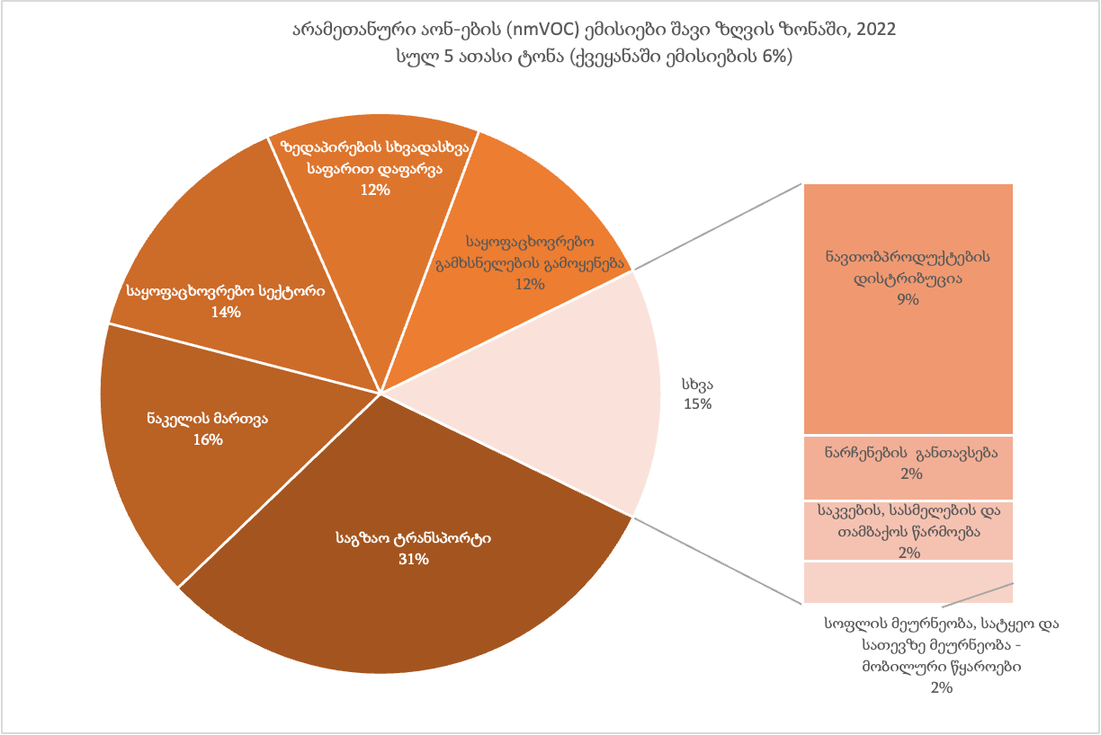

სურ. 2‑12: არამეთანური აქროლადი ორგანული ნაერთების ემისიების წყაროების კატეგორიები შავი ზღვის ზონაში

* + 1. ბენზოლი

#### ბენზოლი და მისი ზეგავლენა ჯანმრთელობაზე

ბენზოლი უმარტივესი არომატული ნახშირწყალბადია. ის გვხვდება მსუბუქი აქროლადი ორგანული ნაერთების ნარევებში, მათ შორის ბენზინში და დიზელში. ის ასევე შეიძლება გვხვდებოდეს ორგანულ გამხსნელებში. ბენზოლი კლასიფიცირებულია, როგორც კანცეროგენი ადამიანისთვის და მისი ზემოქმედება დაკავშირებულია მწვავე და ქრონიკულ ლიმფოციტურ ლეიკემიასთან, მრავლობით მიელომასთან და არაჰოჯკინის ლიმფომასთან.

#### ბენზოლის კონცენტრაცია შავი ზღვის ზონაში

2019 – 2024 წლებში (სექტემბრამდე) ბენზოლი გაზომილი იქნა ინდიკატორული მონიტორინგის ფარგლებში სამ ლოკაციაზე ბათუმში და ერთ ლოკაციაზე ზუგდიდში. გაზომვების შედეგები ნაჩვენებია სურათზე 2‑13

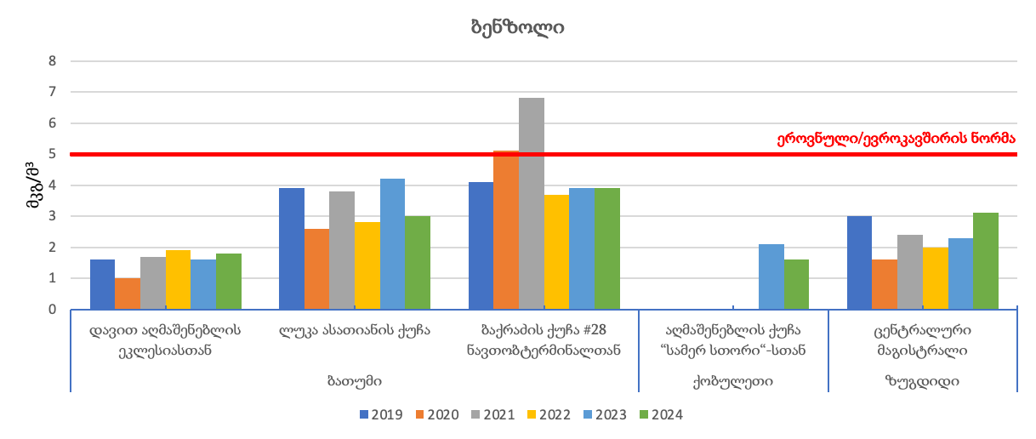

სურ. 2‑13: ბენზოლის საშუალო წლიური კონცენტრაციები შავი ზღვის ზონაში 2019-2024 წლებში (სექტემბრამდე) ინდიკატორული გაზომვების საფუძველზე

ბათუმში, ნავთობტერმინალის მახლობლად, ბენზოლის საშუალო წლიურმა კონცენტრაციამ გადააჭარბა ზღვრულ მნიშვნელობას (5 მკგ/მ3) 2021 წელს. ეს გამოწვეული იყო აღნიშნული წლის 2 კვირიან პერიოდში არსებული მაღალი საშუალო კონცენტრაციით – 14 მკგ/მ3. BTEX ნაერთების (ბენზოლი, ტოლუოლი, ეთილბენზოლი და o,m,p-ქსილენები) გამზომმა მოწყობილობამ ბათუმის პარკის უბანზე ასევე დააფიქსირა ამ ნივთიერებების შემთხვევითი მაღალი კონცენტრაციები 2024 წლის თებერვალში. ასეთი ემისიები მხოლოდ ხანდახან ვლინდება ინდიკატორული გაზომვების გზით (რომელიც დროის დაახლოებით 15%-ს ფარავს). ზემოაღნიშნულის საფუძველზე შეგვიძლია დავასკვნათ, რომ საჭიროა ბათუმის პორტთან დაკავშირებული საქმიანობებიდან ორგანული ნაერთების (მათ შორის, რომლებიც BTEX ჯგუფს არ მიეკუთვნება) ემისიების უფრო ინტენსიური მონიტორინგი.

#### სტანდარტებთან შესაბამისობა

ცხრილი 2‑7: ბენზოლის (C6H6) ეროვნული სტანდარტები

|  |  |  |  |  |
| --- | --- | --- | --- | --- |
| **მავნე ნივთიერება** | **ზღვრულად დასაშვები ნორმა** | **ტოლერანტობის ზღვარი** | **გასაშუალოების პერიოდი** | **დასაშვები გადაჭარბების რაოდენობა წლის მანძილზე** |
| **C6H6** | 5 მკგ/მ​3 | 100%[38] | 1 წელი | 0 |

წლების განმავლობაში, შავი ზღვის ზონაში არსებულ მონიტორინგის წერტილებში ბენზოლის კონცენტრაცია ზღვრულ მნიშვნელობაზე (5 მკგ/მ3) სტაბილურად ქვევით იყო და შეინიშნებოდა შემდგომი შემცირების ტენდენცია. შესაბამისად, ბენზოლი არ წარმოადგენს საყურადღებო ნივთიერებას ატმოსფერული ჰაერის ხარისხის მართვის თვალსაზრისით. აღსანიშნავია, რომ ბენზოლის ზემოქმედებას შეიძლება ადგილი ჰქონდეს პროფესიულ და პირად გარემოში და ზოგადად მიიჩნევა, რომ ბენზოლის მიმართ ექსპოზიცია უფრო მნიშვნელოვანია შენობის შიდა სივრცეში.

თუმცა, ბათუმში ფიქსირდებოდა ბენზოლის, როგორც სხვა აქროლადი ორგანული ნაერთების ნაწილის, შემთხვევითი ან ავარიული გაფრქვევის შემთხვევები ბათუმის პორტის ტერმინალთან ახლოს. მიუხედავად იმისა, რომ ეს მოვლენები მოკლე დროის (საათები ან დღეები) მანძილზე გრძელდება, ეს ემატება ადამიანის ბენზოლის მიმართ ექსპოზიციას და შეიძლება გამოიწვიოს ჯანმრთელობის რისკი.

ჯანმოს რეკომენდაციები ბენზოლის ზღვრულ ნორმებთან დაკავშირებით რისკის შეფასებას ეფუძნება. ბენზოლი კანცეროგენული ნივთიერებაა და შესაბამისად, მისი უსაფრთხო ნორმა არ არსებობს. დასაშვები რისკი (სიცოცხლის განმავლობაში ზემოქმედების შედეგად დაავადების განვითარების დამატებითი რისკი – 1/100,000) შეესაბამება საშუალო წლიურ კონცენტრაციას 1.7 მკგ/მ3. ბენზოლის საშუალო წლიური კონცენტრაციები შავი ზღვის ზონაში ზოგიერთ ლოკაციაზე 2024 წელს აღნიშნულზე დაახლოებით ორჯერ მაღალია. გამომდინარე აქედან, აუცილებელია ბენზოლის დონეების პერიოდული შემოწმება.

*ბენზოლის წყაროები შავი ზღვის ზონაში*

ბენზოლის წყაროები მრავალრიცხოვანია. მათ შორისაა ორგანული სითხეების ნარევების გამოყენება და ტრანსპორტირება, რაც ურბანულ ადგილებში ბენზოლის მთავარი წყაროა. ბენზოლის ემისიები ავტოსატრანსპორტო საშუალებებიდან ათწლეულების განმავლობაში შემცირდა საქართველოში საწვავში ბენზოლის 1%-მდე შემცირების გამო, რაც შეესაბამება EURO 5 სტანდარტს. ბენზოლის სხვა წყაროებია ზოგიერთი სამრეწველო პროცესი, როგორიცაა ცემენტის წარმოება. გარდა ამისა, ორგანული ნივთიერებების, მათ შორის ბენზოლის, მნიშვნელოვანი წყაროა ნავთობპროდუქტებით ვაჭრობა და მათი შენახვა, რომელიც მნიშვნელოვანი საქმიანობაა ბათუმის პორტში.

* + 1. მონიტორინგს დაქვემდებარებული სხვა დამაბინძურებლები

#### გოგირდის დიოქსიდი

ზოგადად, გოგირდის დიოქსიდის (SO2) ძირითადი წყაროა გოგირდის შემცველი საწვავის გამოყენება, მაგალითად, ისეთ პროცესებში, როგორიცაა ელექტროენერგიის წარმოება, გათბობა, ტრანსპორტი და საზღვაო გადაზიდვები. გოგირდის დიოქსიდის მაღალი კონცენტრაციის ზემოქმედება საზიანოა ადამიანის ჯანმრთელობისა და მცენარეულობისთვის. გოგირდის დიოქსიდი არის მთავარი დამაბინძურებელი, რომელიც ხელს უწყობს მჟავიანობას. წყალთან ერთად SO2 ქმნის სულფატს და შესაბამისად, მეორადი მყარი ნაწილაკების პრეკურსორია.

საქართველოში SO2-ის ემისიები უკვე დიდი ხანია ისეთ დონეებამდე შემცირდა, რომ მისი შესაბამისი კონცენტრაციები ატმოსფერულ ჰაერში უმნიშვნელოა. შავი ზღვის ზონაში SO2-ის ემისიების ძირითად წყაროს საზღვაო ნავსადგურების საქმიანობა (80%) წარმოადგენს, ხოლო დანარჩენი 20% განპირობებულია სხვადასხვა წყაროებით.

ბათუმისა და ზუგდიდის ავტომატური მონიტორინგის სადგურებზე გაზომილი SO2-ის დღიური საშუალო კონცენტრაციები 8 მკგ/მ3-ზე და 15 მკგ/მ3-ზე ნაკლებია შესაბამისად, რაც მნიშვნელოვნად ჩამორჩება ეროვნულ/ევროკავშირის ზღვრულ მნიშვნელობას (125 მკგ/მ3) და ჯანმო-ს სახელმძღვანელოს ზღვრული მნიშვნელობას (40 მკგ/მ3). ამ ლოცაკიებზე SO2-ის საშუალო საათობრივი კონცენტრაციები ასევე შესაბამისობაშია ეროვნულ/ევროკავშირისა და ჯანმო-ს რეკომენდებულ ზღვრულ მნიშვნელობებთან. შესაბამისად, SO2 არ განიხილება საყურადღებო ნივთიერებად ჰაერის ხარისხის მართვის პერსპექტივიდან.

#### ნახშირბადის მონოქსიდი

ნახშირბადის მონოქსიდის ემისიები ორგანული მასალის არასრული წვის შედეგია, მათ შორის თხევადი საწვავის მობილური ემისიის წყაროებში და მყარი და თხევადი ორგანული საწვავის საქვაბე დანადგარებში. ქალაქებში ნახშირბადის მონოქსიდის ემისიების მთავარი წყაროა ტრანსპორტი, ხოლო ზამთარში ასევე მნიშვნელოვანი კონტრიბუტორია გათბობა საყოფაცხოვრებო სექტორში. შავი ზღვის ზონაში ნახშირბადის მონოქსიდის ემისიების ძირითადი წყარო ტრანსპორტია (62%). საყოფაცხოვრებო სექტორის (საყოფაცხოვრებო გათბობა) წილია – 33%, ხოლო სხვა წყაროების ერთად – 5%.

ბათუმის მონიტორინგის სადგურებზე CO-ს დღიური საშუალო კონცენტრაციები 2000 მკგ/მ3-ზე გაცილებით დაბალია, რაც მნიშვნელოვნად დაბალია ეროვნულ/ევროკავშირის ზღვრულ მნიშვნელობაზე (10,000 მკგ/მ3) და ასევე, ჯანმოს სახელმძღვანელოს ზღვრულ მნიშვნელობაზე (4,000 მკგ/მ3). ეს ნიშნავს, რომ CO არ არის ატმოსფერული ჰაერის ხარისხის მართვის თვალსაზრისით საყურადღებო ნივთიერება.

#### მძიმე მეტალები

მძიმე მეტალები, მათ შორის დარიშხანი, ტყვია, კადმიუმი და ნიკელი, ჰაერში გვხვდება მყარი ნაწილაკების შემადგენლობაში. ისინი ჯანმრთელობის სერიოზულ რისკებს წარმოადგენენ და ამიტომ ექვემდებარებიან ჰაერის ხარისხის მართვას. მძიმე მეტალების წყარო ატმოსფერულ ჰაერში არის მძიმე მეტალების შემცველი ნაერთების სპეციფიკური გამოყენება წარმოების პროცესებში და ცვეთა, მაგალითად, ძრავებისა და მუხრუჭების. მძიმე მეტალები ასევე გვხვდება (თხევად და მყარ) საწვავში და გამოიყოფა საწვავის წვის დროს.

მძიმე მეტალები ტოქსიკურია, ბიოქიმიურ პროცესებში ჩარევით. მათ შეუძლიათ ორგანიზმში აკუმულაცია და ამ მეტალების შიდა წყაროს წარმოქმნა დიდი ხნის განმავლობაში. მძიმე მეტალების ზემოქმედება დაკავშირებულია სიმსივნის სხვადასხვა ფორმებთან და კოგნიტური ფუნქციების დაქვეითებასთან.

შავი ზღვის ზონაში ტყვიისა და კადმიუმის ცნობილი წყაროებია საყოფაცხოვრებო სექტორი (ნარჩენების დაწვა), საკვების, სასმელების და თამბაქოს წარმოების სექტორი, ასევე, სოფლის, სატყეო და თევზის მეურნეობა და ამ სექტორში გამოყენებული სატრანსპორტო საშუალებები და საგზაო ტრანსპორტი. მძიმე მეტალების სხვა წყაროებია საყოფაცხოვრებო სექტორი (დარიშხანის წყარო) და გადამუშავებისა და შენახვის დროს წარმოქმნილი დიფუზიური ემისიები. ასევე, მძიმე მეტალების ემისიები შეიძლება მოხდეს მძიმე მეტალების შემცველი მოწყობილობების ცვეთის ან სხვა (მექანიკური) პროცესების შედეგად.

ბათუმში ტყვიის, კადმიუმის და დარიშხანის 2023 წლის ივლისიდან 2023 წლის ნოემბრამდე პერიოდის საშუალო და უკიდურესი (P95) მნიშვნელობები ზღვრულ მნიშვნელობებზე მნიშვნელოვნად დაბალია (ზღვრული მნიშვნელობის 1%-ზე დაბალი). ნიკელის აღნიშნული პერიოდის საშუალო კონცენტრაცია ზღვრული მნიშვნელობის 10%-ია, ხოლო P95 – ორჯერ მეტი, მაგრამ ზღვრული მნიშვნელობის 20%-ზე დაბალი. ეს შედეგები მიუთითებს, რომ მძიმე მეტალების კონცენტრაციები შესაბამისობაშია ეროვნულ/ევროკავშირის სტანდარტებთან. თუმცა, რეკომენდებულია მძიმე მეტალების მონიტორინგი ზამთრის პერიოდში, როდესაც მოსალოდნელია ემისიების მატება, რადგან უფრო მეტი წიაღისეული და მყარი საწვავი გამოიყენება, რაც მძიმე მეტალების ემისიების მნიშვნელოვანი წყაროა.

#### პოლიციკლური არომატული ნახშირწყლბადები

პოლიციკლური არომატული ნახშირწყალბადები (PAH) არის ასობით ორგანული ნაერთის ჯგუფი ორი ან მეტი არომატული (ბენზოლის) რგოლით. PAH-ები გამოიყოფა წვის პროცესებიდან (ელექტროენერგიის გენერაცია, ტრანსპორტი, საზღვაო გადაზიდვები, გათბობა) და საქმიანობებიდან, რომლებიც მოიცავს ნავთობისგან წამოებული მასალების (ასფალტი და ა.შ.) დამუშავებას (მაღალ ტემპერატურაზე). ეს ნაერთები არსებითად განსხვავდება ერთმანეთისგან ფიზიკური და ქიმიური თვისებებით. მათი მთავარი საყურადღებო თვისებაა კანცეროგენულობა, რაც ძირითადად განპირობებულია შემდეგი ნაერთებით: ბენზ[ა]პირენი, ქრიზენი, ფტორანტინი და ფენანთრენი. ბენზ[ა]პირენი ამ ჯგუფის „ინდიკატორი“ ნაერთია და ექვემდებარება მონიტორინგს.

შავი ზღვის ზონაში PAH-ების (ბენზ(ა)პირენი, ბენზო(ბ)ფტორანტინი, ბენზო(კ)ფტორანტინი და ინდენო(1.2.3-cd)პირენი) ძირითადი წყაროა საყოფაცხოვრებო ენერგიის მოხმარება, საგზაო ტრანსპორტი და კომერციული საქმიანობა.

ბათუმში ბენზ[ა]პირენის 2023 წლის ივლისიდან 2023 წლის ნოემბრამდე პერიოდის საშუალო კონცენტრაციები (0.01 ნგ/მ3) ზღვრულ მნიშვნელობაზე (1 ნგ/მ3) მნიშვნელოვნად დაბალია და მერყეობს 0.0-დან 0.02 ნგ/მ3-მდე (5 და 99 პროცენტილი) - გაზომილი კონცენტრაციების 95% 0.02 ნგ/მ3-ზე ნაკლებია. ამრიგად, ბენზ[ა]პირენის დონეები შესაბამისობაშია ეროვნულ/ევროკავშირის სტანდარტებთან. თუმცა, როგორც მძიმე მეტალების შემთხვევაში, ჰაერის ხარისხის მდგომარეობის სრული სურათის მისაღებად რეკომენდებულია გაზომვების ჩატარება ზამთარში, როდესაც მოსალოდნელია უფრო მაღალი კონცენტრაციები საყოფაცხოვრებო (საყოფაცხოვრებო გათბობა) ემისიების გამო.

* + 1. სხვა ფაქტორები, რომლებსაც წვლილი შეაქვთ ჰაერის დაბინძურებაში

#### არასაკმარისი ინფორმაცია და მონაცემები ჰაერის ხარისხის და მასთან დაკავშირებული ჯანმრთელობის საკითხების შესახებ

ზუსტი მონიტორინგის მონაცემები აუცილებელია ატმოსფერული ჰაერის დაბინძურების წყაროების იდენტიფიცირებისთვის და შესაბამისად, ემისიების შესამცირებლად მიზნობრივი პოლიტიკის, რეგულაციებისა და ღონისძიებების შემუშავებისთვის. მონიტორინგის ადეკვატური მონაცემები ასევე მნიშვნელოვანია განხორციელებული პოლიტიკის ეფექტურობის შესაფასებლად და საჭიროებისამებრ, სტრატეგიების კორექტირებისთვის. ამავდროულად, ჰაერის დაბინძურებასა და ჯანმრთელობის კონკრეტულ შედეგებს შორის კავშირის დადგენა გვეხმარება გავაანალიზოთ ჰაერის დაბინძურების რეალური ტვირთი ინდივიდებსა და თემებზე, რის საპასუხოდაც პოლიტიკოსებს შეუძლიათ შეიმუშაონ ჰაერის ხარისხის უფრო ეფექტური რეგულაციები და საზოგადოებრივ ჯანმრთელობასთან დაკავშირებული ღონისძიებები. შედეგად შეგვიძლია მივიღოთ ჰაერის ხარისხის გაუმჯობესება და შესაბამისი ჯანმრთელობის პრობლემების შემცირება.

შავი ზღვის ზონაში ატმოსფერული ჰაერის ხარისხის მდგომარეობის შესახებ მონაცემების და ინფორმაციის გასაუმჯობესებლად მნიშვნელოვანია როგორც ავტომატური მონიტორინგის ქსელის ისე, ინდიკატორული გაზომვების გაფართოება, ასევე, ზოგიერთი დამაბინძურებლის (მაგ. ქ. ბათუმში აქროლადი ორგანული ნაერთების) უფრო სრულყოფილი მონიტორინგი, იმისათვის რომ უკეთ იყოს გამოკვლეული ცალკეული გადაჭარბების შემთხვევები და გაუმჯობესდეს ჰაერის ხარისხის შეფასება. გარდა ამისა, მნიშვნელოვანია შავი ზღვის ზონაში ჰაერის ხარისხზე ბუნებრივი წყაროებიდან ემისიების ზეგავლენის გამოვლენა და შეფასება. ასევე, აუცილებელია ჰაერის ხარისხის მოდელირების დანერგვა, რათა შეიქმნას უფრო ყოვლისმომცველი სურათი ატმოსფეროში დამაბინძურებლების გაბნევის და ურთიერთქმედების შესახებ სხვადასხვა პირობებში, მათ შორის, სხვადასხვა ამინდის და ემისიების სხვადასხვა სცენარების შემთხვევებში. ეს საშუალებას მისცემს პოლიტიკის შემქმნელებს მოემზადონ პოტენციური პრობლემებისთვის და შეაფასონ შემოთავაზებული რეგულაციების ან ემისიების შემცირების სტრატეგიების გავლენა მათ განხორციელებამდე.

საქართველოში ჰაერის დაბინძურების ჯანმრთელობაზე ზეგავლენის შესახებ ეროვნული დონის მონაცემები ამჟამად არ არსებობს. აუცილებელია შესწავლილი და შეფასებული იქნეს შავი ზღვის ზონის მოსახლეობაზე მავნე ნივთიერებების ჭარბი კონცენტრაციების ზემოქმედება და მასთან დაკავშირებული ჯანმრთელობის შედეგები. ჯანმრთელობაზე ზემოქმედების რაოდენობრივი შეფასების (qHIA) შემდგომი განვითარება და განხორციელება შესაძლებელს გახდის შეფასდეს როგორც დაგეგმილი ღონისძიებების, ისე სხვა ქმედებების და მოვლენების ზეგავლენა ადამიანის ჯანმრთელობის რისკების შემცირების თვალსაზრისით. აღნიშნულ საკითხებზე ამჟამად მუშაობს დაავადებათა კონტროლისა და საზოგადოებრივი ჯანმრთელობის ეროვნული ცენტრი.

#### საზოგადოების დაბალი ცნობიერება

ჰაერის დაბინძურების მიმართ საზოგადოების დამოკიდებულების სათანადოდ გაგება ეკოლოგიური ფსიქოლოგიის დისციპლინის საგანია. საზოგადოების მხარდაჭერა გადამწყვეტია ჰაერის ხარისხის მართვის გაუმჯობესებისთვის. საზოგადოების მხარდაჭერა ზეწოლას ახდენს გადაწყვეტილების მიმღებებზე, რათა პრიორიტეტი მიანიჭონ ჰაერის ხარისხის გაუმჯობესების საკითხებს. საზოგადოების ადეკვატური მხარდაჭერა განაპირობებს უფრო ძლიერ კანონმდებლობას, ემისიების უფრო მკაცრ სტანდარტებს და ჰაერის ხარისხის მონიტორინგის, კვლევისა და ინფრასტრუქტურის განვითარებისთვის დაფინანსების გაზრდას. ამავდროულად, საზოგადოების მხარდაჭერა აუცილებელია ჰაერის ხარისხის პოლიტიკისა და რეგულაციების ეფექტური განხორციელებისთვის, რაც უზრუნველყოფს კანონთან შესაბამისობას და ქცევის ცვლილებას. როდესაც საზოგადოება აცნობიერებს ჰაერის დაბინძურების და მისი მათ ჯანმრთელობასა და კეთილდღეობაზე ზეგავლენის სერიოზულობას, მოსალოდნელია, რომ ისინი შეასრულებენ რეგულაციებს და მიიღებენ ქცევებს, რომლებიც აუმჯობესებს ჰაერის ხარისხს. ეს შეიძლება მოიცავდეს ისეთ ქმედებებს, როგორიცაა საზოგადოებრივი ტრანსპორტის გამოყენება, მანქანის მოხმარების შემცირება, უფრო სუფთა საწვავის არჩევა და ენერგიის დაზოგვა. გარდა ამისა, ეს ხელს უწყობს საზოგადოების მიერ წარმართულ ინიციატივებს, როგორიცაა ხეების დარგვის პროგრამები, მანქანების გაზიარების პრაქტიკა და სუფთა ჰაერის კამპანიები, რაც კიდევ უფრო აძლიერებს პოზიტიურ გავლენას.

* + 1. შეფასების შეჯამება

ბათუმში PM10-ის კონცენტრაცია, რომელიც დროთა განმავლობაში შემცირდა (44 მკგ/მ3-დან 2018 წელს 26 მკგ/მ3-მდე 2024 წელს), ეროვნულ/ევროკავშირის ზღვრულ მნიშვნელობებზე დაბალია. თუმცა, მოსალოდნელია, რომ უფრო მაღალი კონცენტრაციები იყოს სამშენებლო საქმიანობების მახლობლად. PM2.5-ის დონეები ბათუმსა და ზუგდიდში და PM10-ის დონე ზუგდიდში ასევე დაბალია ეროვნულ/ევროკავშირის ზღვრულ მნიშვნელობებზე. როგორც PM10-ის, ასევე PM2.5-ის კონცენტრაციები ბათუმსა და ზუგდიდში აღემატება ჯანმოს სახელმძღვანელოს მიერ რეკომენდებულ დონეს.

აზოტის დიოქსიდის კონცენტრაციები აჭარბებს ეროვნულ/ევროკავშირის ზღვრულ მნიშვნელობებს ბათუმში და შესაბამისად, საჭიროებს ჰაერის ხარისხის მართვაში გათვალისწინებას. სატრანსპორტო სექტორის აქტივობის პროგნოზირებული ზრდის შედეგად, რაც განპირობებული იქნება ავტომობილების რაოდენობის გაზრდით, ბათუმში აზოტის დიოქსიდის ზღვრული მნიშვნელობების გადაჭარბება მოსალოდნელია ასევე უახლოეს მომავალში. ინდიკატორული მონიტორინგის შედეგების მიხედვით, შავი ზღვის ზონის სხვა ქალაქებში აზოტის დიოქსიდის კონცენტრაციები ზღვრულ მნიშვნელობაზე დაბალია.

ოზონის ატმოსფერულ ჰაერში არსებობა დაკავშირებულია აზოტის ოქსიდების და (რეაქტიული) აქროლადი ორგანული ნაერთების არსებობასთან მზის (ინტენსიური) გამოსხივების პირობებში, რაც რელევანტურია ბათუმისთვის. არსებული მონიტორინგის შედეგები არ იძლევა საშუალებას შეფასდეს ოზონის დღიური მაქსიმალური 8-საათიანი საშუალო დონეები. ალტერნატიულ ზღვრულ მნიშვნელობასთან შედარების საფუძველზე სავარაუდოა, რომ ოზონის დონე შავი ზღვის ზონის მრავალ ადგილას გადაჭარბებულია. უფრო მეტი მონიტორინგის მონაცემებია საჭირო ოზონის დონის ადეკვატურად შესაფასებლად მიმდინარე ეროვნულ/ევროკავშირის ზღვრულ მნიშვნელობებთან მიმართებით.

მონიტორინგის არსებული, შეზღუდული მონაცემები აჩვენებს, რომ შავი ზღვის ზონაში ბენზოლის დონე შესაბამისობაშია ეროვნულ/ევროკავშირის ზღვრულ მნიშვნელობებთან. თუმცა, ბათუმში ორგანული ნაერთების (მათ შორის ბენზოლის და სხვა არომატული ნახშირწყალბადების) შემთხვევითი/ავარიული ემისიების ცალკეული შემთხვევები, რაც იწვევდა ბათუმში გარკვეულ ადგილებში ამ ნივთიერებების კონცენტრაციის უეცარ მატებას, მიუთითებს უფრო მეტი და ხანგრძლივი დროის პერიოდის მონაცემების საჭიროებაზე.

სხვა დამაბინძურებლების შესახებ არსებული მონიტორინგის მონაცემების მიხედვით, მათი დონე შესაბამისობაშია ეროვნულ/ევროკავშირის ზღვრულ მნიშვნელობებთან და არ არის საყურადღებო ჰაერის ხარისხის მართვის თვალსაზრისით.

# სამოქმედო გეგმის მიზნები და ამოცანები

გეგმა მიზნად ისახავს **შავი ზღვის ზონაში ატმოსფერული ჰაერის ხარისხის გაუმჯობესებას**. როგორც აღნიშნულია დოკუმენტის შესავალში, სამოქმედო გეგმის შემუშავება განპირობებულია „ატმოსფერული ჰაერის დაცვის შესახებ“ საქართველოს კანონით, რომელიც მოითხოვს ატმოსფერული ჰაერის ხარისხის მართვის გეგმის შემუშავებას ზონისთვის ან/და აგლომერაციისთვის, სადაც ძირითად მავნე ნივთიერებათა დონეები აჭარბებს ზღვრულად დასაშვებ ნორმებს ან მიზნობრივ მნიშვნელობას.

გეგმაში გავლენის ინდიკატორებად შემოთავაზებულია შავი ზღვის ზონაში მონიტორინგის პუნქტების რაოდენობა, სადაც ძირითადი მავნე ნივთიერებების საშუალო წლიური კონცენტრაციები აღემატება დადგენილ ზღვრულ ნორმებს. მიზანია პრობლემური მავნე ნივთიერებებით გამოწვეული დაბინძურების შემცირება და სხვა მავნე ნივთიერებების დონეების ნორმის ფარგლებში შენარჩუნება. აღნიშნული მიდგომა შესაბამისობაშია ეროვნულ კანონმდებლობასთან და ატმოსფერული ჰაერის ხარისხის შესახებ ევროკავშირის დირექტივასთან (2008/50/EC), რომელიც მიზნად ისახავს ჰაერის ხარისხის შენარჩუნებას იქ, სადაც ის კარგი სტატუსის შესაბამისია და მის გაუმჯობესებას სხვა შემთხვევებში. მიუხედავად იმისა, რომ შავი ზღვის ზონაში ოზონის კონცენტრაციები შეიძლება საყურადღებო იყოს, გეგმაში არ არის წარმოდგენილი შესაბამისი გავლენის ინდიკატორი, რადგან ოზონის წარმოქმნა დამოკიდებულია სხვა დამაბინძურებლებზე, როგორიცაა NO2 და აონ-ები, რომლებთან მიმართებითაც გეგმაში წარმოდგენილია შესაბამისი ღონისძიებები.

ატმოსფერული ჰაერის ხარისხის ეროვნული სტანდარტები - ზღვრულად დასაშვები ნორმები და მიზნობრივი მნიშვნელობები ჰარმონიზებულია ევროკავშირის შესაბამის სტანდარტებთან და ზღვრულ მნიშვნელობებთან. თუმცა, ჯანმოს მიერ რეკომენდებული ჰაერის ხარისხის სტანდარტები, რომლებიც ჰაერის დაბინძურების ჯანმრთელობაზე ზემოქმედებას ითვალისწინებს, მნიშვნელოვნად დაბალია. ნულოვანი დაბინძურების ამბიციის ფარგლებში, დაწყებულია ევროკავშირის ჰაერის პოლიტიკის გადახედვა. კერძოდ, იგეგმება ევროკავშირის არსებული ჰაერის ხარისხის სტანდარტების ჯანმოს ჰაერის ხარისხის სახელმძღვანელოს რეკომენდაციებთან შესაბამისობაში მოყვანა. ამიტომ, მიუხედავად იმისა, რომ მოცემული სამოქმედო გეგმის მიზანია ეროვნული, ანუ ევროკავშირის სტანდარტების მიღწევა, უფრო გრძელვადიანი მიზანი ორიენტირებული უნდა იყოს ჯანმოს სტანდარტებზე, რათა უზრუნველყოფილ იქნეს ადამიანისთვის ჯანსაღი ატმოსფერული ჰაერის ხარისხი.

გეგმის მიზნისა და სამიზნე მაჩვენებლების მისაღწევად, სამოქმედო გეგმის 1.1 ამოცანა მიზნად ისახავს შავი ზღვის ზონაში ატმოსფერულ ჰაერში მყარი ნაწილაკების ემისიების შემცირებას ძირითადი წყაროებიდან, როგორიცაა მრეწველობა და მშენებლობა და ასევე, ქუჩებიდან და ღია სივრცეებიდან; ამოცანა 1.2 ფოკუსირებულია ტრანსპორტის სექტორიდან NO2-ის ემისიების შემცირებაზე, რის შედეგადაც დიდი ალბათობით ასევე მიიღწევა PM2.5-ის შემცირება; ამოცანა 1.3 მიზნად ისახავს ატმოსფერული ჰაერის ხარისხისა და მასთან დაკავშირებული ჯანმრთელობაზე ზემოქმედების მონიტორინგისა და შეფასების სისტემის გაუმჯობესებას, რაც აუცილებელია ატმოსფერულ ჰაერის ხარისხსა და ადამიანის ჯანმრთელობას შორის კავშირების უკეთ გასაგებად და ჰაერის ხარისხის შემდგომი გაუმჯობესების ხელშესაწყობად; დაბოლოს, ამოცანა 1.4 მიზნად ისახავს ჰაერის დაბინძურების და მისი ადამიანის ჯანმრთელობაზე ზეგავლენის საკითხებზე საზოგადოების განათლებას და ცნობიერების ამაღლებას, რაც აუცილებელია გეგმის წარმატებით განხორციელებისთვის. აღნიშნული ამოცანების შესასრულებლად დაგეგმილი კონკრეტული აქტივობები (35 აქტივობა ოთხი ამოცანისთვის) აღწერილია ქვემოთ.

გეგმის მიზანი, ამოცანები და აქტივობები არ ფარავს შავი ზღვის ზონის იმ ნაწილს, რომელიც მოქცეულია საქართველოს ოკუპირებულ ტერიტორიაზე - აფხაზეთის ავტონომიური რესპუბლიკაში.

**ამოცანა 1.1 შავი ზღვის ზონაში ატმოსფერული ჰაერის მყარი ნაწილაკებით დაბინძურების შემცირება**

მოცემული ამოცანა მიზნად ისახავს შავი ზღვის ზონაში ატმოსფერულ ჰაერში მყარი ნაწილაკების კონცენტრაციის შემცირებას ემისიების შემცირებით შესაბამისი წყაროებიდან, როგორიცაა მრეწველობა, მშენებლობა და ღია სივრცეები. ტრანსპორტის სექტორი, მყარი ნაწილაკების ემისიების კიდევ ერთი მნიშვნელოვანი წყარო, განხილულია სხვა ამოცანის ფარგლებში (ამოცანა 1.2), რომლის სამიზნეა აზოტის დიოქსიდის ემისიები. აღნიშნული ამოცანის ფარგლებში აქტივობების განხორციელება ასევე შეამცირებს ტრანსპორტის წილს მყარი ნაწილაკების ემისიებში და ხელს შეუწყობს მყარი ნაწილაკების საერთო ემისიების შემცირებას.

მიუხედავად იმისა, რომ სამრეწველო სექტორის წილი PM10-ის და PM2.5-ის ემისიებში შავი ზღვის ზონაში არ არის წამყვანი, აუცილებელია სამრეწველო ემისიებზე კონტროლის შენარჩუნება, რათა უზრუნველყოფილი იყოს ემისიების დადგენილი ზღვრულად დასაშვები ნორმების დაცვა. 2021 წელს გამკაცრდა რეგულაციები, რომლებიც საქართველოში მსხვილ სამრეწველო ობიექტებს შეეხება. მათ შორის, შემოღებულ იქნა ვალდებულება რეალურ დროში უწყვეტი ინსტრუმენტული მონიტორინგის და შესაბამისი ანგარიშგების[39] შესახებ და დაწესდა გაზრდილი ჯარიმები გადაჭარბებული ემისიებისა და სხვა შეუსაბამობისთვის[40]. ამ ვალდებულებების ადეკვატური შესრულების მხარდასაჭერად, აუცილებელია მათი აღსრულების გაძლიერება. შესაბამისად, იგეგმება ყოველწლიური ინსპექტირების რაოდენობის გაზრდა (აქტივობა 1.1.1). აღნიშნული აქტივობის ფარგლებში ყურადღება გამახვილდება ზონაში არსებული საზღვაო პორტების/ტერმინალების მხრიდან კანონმდებლობით განსაზღვრული გარემოსდაცვითი ვალდებულებების შესრულების კონტროლს.

PM10-ით და PM2.5-ით ატმოსფერული ჰაერის დაბინძურებაში წვლილი შეაქვს ამტვერებას ქუჩებიდან და ღია სივრცეებიდან, თუმცა უფრო ნაკლები ხარისხით. აღნიშნული ზემოქმედების შესამცირებლად განხორციელდება ისეთი აქტივობები, როგორიცაა ქ. ბათუმში ქუჩების სველი წესით რეგულარული დასუფთავება თანამედროვე მეთოდებით (აქტივობა 1.1.2) და ღია სივრცეების რეაბილიტაცია გამწვანების ან სხვა საშუალებებით (აქტივობა 1.1.5), რათა შემცირდეს მტვრის ნაწილაკების გაბნევა. ღია ტერიტორიების დაფარვა შეამცირებს მტვრისა და ნაწილაკების ატმოსფერულ ჰაერში რეემისიის პოტენციალს. აქტივობა გულისხმობს გამწვანების ან სხვა გზით დასაფარად შესაფერისი ადგილების ინვენტარიზაციას და შესაბამისი გეგმის მიხედვით აქტივობების განხორციელებას. ღია სივრცეების რაოდენობის შემცირების დადებითი თანაეფექტებია საცხოვრებელი გარემოს გაუმჯობესება, მეწყერის და ეროზიის რისკის ნაწილობრივი შემცირება და ზედაპირული წყლების დაბინძურების რისკის შემცირება.

სიტუაციის ანალიზის მიხედვით, შავი ზღვის ზონაში PM10-ის ერთ-ერთი მნიშვნელოვანი წყარო სამშენებლო სექტორია. სამშენებლო სექტორის ზემოქმედების შესამცირებლად შემოთავაზებული ღონისძიებებია: ქ. ბათუმში მშენებლობის, დემონტაჟის და ამტვერებადი მასალების ტრანსპორტირების დროს მტვრის ემისიების პრევენციის შესახებ რეგულაციების[41] აღსრულების გაუმჯობესება (აქტივობა 1.1.3); და ქ. ბათუმში ამტვერებადი სამშენებლო მასალების განთავსების და რეალიზაციის შესახებ რეგულაციების შემოღება (აქტივობა 1.1.4). აქტივობა 1.1.4 გულისხმობს საქართველოს ადმინისტრაციული სამართალდარღვევათა კოდექსის 1524-ე მუხლში ცვლილებების შეტანას, რომლითაც ამ მუხლის მოთხოვნები გავრცელდება ქ. ბათუმის ტერიტორიაზე.

შავი ზღვის ზონაში მყარი ნაწილაკების უდიდესი წყაროა საყოფაცხოვრებო სექტორი. კერძოდ, მყარი საწვავით (შეშა, ქვანახშირი და სხვ.) საცხოვრებელი სახლების გათბობის წილი, რასაც ადგილი აქვს უმეტესად სოფლად, შეადგენს PM10-ის ემისიების 50%-ს და PM2.5-ის ემისიების 80%-ს. აღნიშნული პრობლემის საპასუხოდ დაგეგმილია შეშის მოხმარებიდან ამოღება უფრო სუფთა ენერგიის გამოყენებით შავი ზღვის ზონის სკოლამდელი აღზრდის და ზოგადსაგანმანათლებლო დაწესებულებებში (აქტივობა 1.1.6).

**ამოცანა 1.2 შავი ზღვის ზონაში აზოტის დიოქსიდის (NO2) გაფრქვევების შემცირება**

აზოტის დიოქსიდის ემისიების შემცირების ამოცანის სამიზნეა ტრანსპორტის სექტორი, რომელიც შავი ზღვის ზონაში NO2-ის ემისიების მთავარ წყაროს წარმოადგენს (70%). მოცემული ამოცანის ფარგლებში დაგეგმილია 23 აქტივობა. მათ შორის, არის აქტივობები, რომლებიც ფოკუსირებულია ეროვნულ დონეზე რეგულაციების გაუმჯობესებაზე, მაგ., საქართველოში ევრო VI საწვავის ხარისხის სტანდარტის დანერგვის მიზნით შესაძლებლობების შეფასება (აქტივობა 1.2.1) და ზოგიერთ თხევად საწვავში გოგირდის შემცველობის განსაზღვრის მეთოდების დანერგვა საქართველოში (აქტივობა 1.2.2). ხოლო ნაწილი აქტივობებისა მიმართულია არსებული რეგულაციების აღსრულების გაუმჯობესებაზე შავი ზღვის ზონაში, როგორიცაა გზებზე ასს-ების გამონაბოლქვის კონტროლის ინტენსივობის გაზრდა (აქტივობა 1.2.3); შავი ზღვის ზონის საერთაშორისო მნიშვნელობის გზებზე სატვირთო ტრანზიტული ავტომობილების ემისიის კონტროლის დანერგვა (1.2.17); საავტომობილო საწვავის ხარისხის კონტროლის განხორციელება (აქტივობა 1.2.4); და საზღვაო საწვავის, მძიმე საწვავის და გაზოილის ხარისხის კონტროლის განხორციელება (აქტივობა 1.2.5).

ამოცანის ფარგლებში დაგეგმილი ზოგიერთი აქტივობა მიზნად ისახავს საგზაო მოძრაობის მართვის გაუმჯობესებას, მათ შორის, ქ. ბათუმში ქუჩისა და საგზაო ინფრასტრუქტურის დიზაინის თანამედროვე სტანდარტების შემუშავება (აქტივობა 1.2.6); და ჭკვიანი შუქნიშნების სისტემის დიზაინის გაფართოება ქ. ბათუმში ჰაერის რეალური მდგომარეობის გათვალისწინების მიზნით (აქტივობა 1.2.7). ჭკვიანი შუქნიშნების სისტემებს შეუძლიათ სატრანსპორტო ნაკადების ოპტიმიზაცია და მგზავრობის დროის შემცირება. ჰაერის ხარისხის შესახებ ფაქტობრივი ინფორმაციით, მათ შეუძლიათ „ზომების მიღება“ სენსიტიურ ადგილებში ემისიების შესამცირებლად, რაც ხელს შეუწყობს დინამიური დაბალი ემისიის ზონების განხორციელებას.

რიგი აქტივობებისა, რომლებიც მიმართულია ავტომობილების გამოყენების შეზღუდვისკენ, გათვალისწინებულია ასევე ბათუმის მდგრადი ურბანული გადაადგილების ინტეგრირებული გეგმით. ემისიებისგან თავისუფალი სივრცეების შექმნის მიზნით დაგეგმილია ძველ ბათუმში ავტომობილების გადაადგილების შეზღუდვა (აქტივობა 1.2.8). ავტომობილების გამოყენებისგან თავის შეკავების წახალისების მიზნით ასევე დაგეგმილია ბათუმში ზონალურ-საათობრივი პარკირების სისტემის გაფართოება (აქტივობა 1.2.10).

ამოცანის სხვა აქტივობები ფოკუსირებულია ალტერნატიული სატრანსპორტო საშუალებების პოპულარიზაციაზე. საზოგადოებრივი ტრანსპორტის გაუმჯობესების მიზნით დაგეგმილია აქტივობები როგორიცაა ზუგდიდსა და ფოთში ავტობუსების პარკის გაზრდა (აქტივობა 1.2.9). ბათუმში ასევე იგეგმება საზოგადოებრივი ტრანსპორტის გაჩერებების კეთილმოწყობა (აქტივობა 1.2.11). ველოსიპედების გამოყენების პოპულარიზაციისთვის იგეგმება ველობილიკების და ველოსიპედების პარკირების პუნქტების მოწყობა (აქტივობები 1.2.12, 1.2.13); ასევე, ბათუმში მუნიციპალური ველოსიპედების გაქირავების სისტემის ქსელის გაფართოება (აქტივობა 1.2.14). კომფორტული ფეხით გადაადგილების ხელშეწყობისათვის ბათუმსა და ზუგდიდში იგეგმება ტროტუარების რეაბილიტაცია და ახალი ტროტუარების მოწყობა (აქტივობა 1.2.15).

ტრანსპორტიდან ემისიების შემცირების კიდევ ერთი საშუალებაა ელექტროტრანსპორტის გამოყენება. ელექტრო ავტომობილების გამოყენების წახალისებისთვის იგეგმება ბათუმში, ზუგდიდსა და ფოთში ელექტრომობილების სწრაფი დამტენების რაოდენობის გაზრდა (აქტივობა 1.2.16).

**ამოცანა 1.3 შავი ზღვის ზონაში ატმოსფერული ჰაერის ხარისხისა და ადამიანის ჯანმრთელობაზე ჰაერის დაბინძურების ზემოქმედების შეფასების გაუმჯობესება**

სანდო მონიტორინგის მონაცემები აუცილებელია ზონაში/აგლომერაციაში ჰაერის ხარისხის მდგომარეობის შესაფასებლად, რაც ჰაერის ხარისხის მართვის გეგმის შემუშავების საფუძველია. შავი ზღვის ზონაში არსებული მონიტორინგის ქსელის გაფართოების მიზნით იგეგმება ქ. ფოთში ახალი ავტომატური სადგურის განთავსება (აქტივობა 1.3.1) და ზონის მასშტაბით გაფართოვდება ინდიკატორული მონიტორინგის ქსელი (აქტივობა 1.3.2). როგორც სიტუაციის ანალიზის ნაწილში იყო აღნიშნული (თავი 2.4.5), ბათუმში, ნავთობტერმინალის მახლობლად აქროლადი ორგანული ნაერთების მაღალი კონცენტრაციების ცალკეული შემთხვევები ფიქსირდება. აღნიშნულის გამოსაკვლევად და ბათუმის ნავთობტერმინალიდან ემისიების შესაფასებლად ბათუმში იგეგმება VOC/BTEX-ის ავტომატური მონიტორინგის განხორციელება.

ჰაერის ხარისხობრივი მდგომარეობის შეფასების აუცილებელი ნაწილია ემისიების ინვენტარიზაცია და ჰაერის ხარისხის მოდელირება. ემისიების ინვენტარიზაცია ჰაერის დაბინძურების წყაროების და ჰაერის ხარისხის მდგომარეობაში მათი წვლილის შესახებ ინფორმაციის პირველადი წყაროა. ემისიების ინვენტარიზაცია უნდა განახლდეს, შესწორდეს და შეივსოს ჰაერის ხარისხის მართვის გეგმის შემუშავების ყოველი ციკლისთვის, რათა შესაძლებელი იყოს დაბინძურების თითოეული წყაროდან ემისიების ეფექტურად შესამცირებლად საჭირო აქტივობების ტიპების და მასშტაბის განსაზღვრა. ჰაერის ხარისხის მოდელირება აუცილებელი ინსტრუმენტია ჰაერის დაბინძურების გაანალიზების და მართვისთვის. ის საშუალებას იძლევა დავაკავშიროთ ემისიების ინვენტარიზაციის მონაცემები კონცენტრაციის მონაცემებთან, იმ რთული პროცესების გათვალისწინებით, რომლებიც გავლენას ახდენენ ჰაერის ხარისხზე, მათ შორის დამაბინძურებლების ემისიაზე, მის ტრანსპორტირებაზე და ტრანსფორმაციაზე. ჰაერის ხარისხის მოდელებით მოწოდებული ინფორმაცია შეიძლება გამოყენებულ იქნეს დაბინძურების წყაროების იდენტიფიცირებისთვის, ჰაერის დაბინძურების კონტროლის ღონისძიებების ეფექტურობის შესაფასებლად და ჰაერის ხარისხის პროგნოზების შესამუშავებლად. მოცემული ამოცანის ფარგლებში დაგეგმილია ზონის მასშტაბით ემისიების ინვენტარიზაციის განახლება (აქტივობა 1.3.4) და ურბანულ დონეზე ჰაერის ხარისხის მოდელირების დანერგვა (აქტივობა 1.3.5).

არანაკლებ მნიშვნელოვანია ატმოსფერული ჰაერის მდგომარეობის ჯანმრთელობის ეფექტების დადგენა. ამ მიმართულებით დაგეგმილია ქ. ბათუმის მოსახლეობის მავნე ნივთიერებების (PM10, PM2.5, NO2, O3, C6H6) ჭარბი კონცენტრაციებისადმი ექსპოზიციის შეფასება (აქტივობა 1.3.6). ჰაერის დამაბინძურებლებისადმი ექსპოზიცია პირდაპირ კავშირშია ჯანმრთელობაზე მავნე ზემოქმედებასთან. ჯანდაცვის მონაცემების დაკავშირება ჰაერის ხარისხის მდგომარეობის მონაცემებთან აუცილებელია საჭირო აქტივობების უკეთ დასაგეგმად და მათი რელევანტურობის დასასაბუთებლად.

**ამოცანა 1.4. შავი ზღვის ზონაში ატმოსფერული ჰაერის დაცვის შესახებ საზოგადოების ცნობიერების ამაღლება**

ჰაერის ხარისხისა და ჰაერის დაბინძურებასთან დაკავშირებული პრობლემების შესახებ საზოგადოების ცნობიერების ამაღლება საშუალებას აძლევს ადამიანებს იმოქმედონ. ის წაახალისებს კოლექტიურ აქტივობას სუფთა ჰაერისთვის და აყალიბებს პოლიტიკურ მხარდაჭერას, რამაც შეიძლება განაპირობოს უფრო ძლიერი გარემოსდაცვითი რეგულაციების შემუშავება და ჰაერის ხარისხის პროგრამების დაფინანსების გაზრდა, ამით კი ხელი შეუწყოს ყველასათვის უფრო ჯანსაღი და მდგრადი მომავლის უზრუნველყოფას.

მოცემული ამოცანის ფარგლებში განხორციელდება სხვადასხვა ზოგადი და უფრო კონკრეტული საინფორმაციო და ცნობიერების ამაღლების ღონისძიებები სხვადასხვა სამიზნე ჯგუფებისთვის, კერძოდ, ბავშვების და მოზარდებისთვის (აქტივობები 1.4.1 და 1.4.2), ცალკეული სექტორების წარმომადგენლებისთვის, როგორიცაა საზოგადოებრივი ტრანსპორტის მძღოლები (აქტივობა 1.4.4), სამშენებლო სექტორის ოპერატორები (აქტივობა 1.4.5) და ფერმერები (აქტივობა 1.4.6) და ასევე, ფართო საზოგადოებისთვის (აქტივობა 1.4.3).

ჰაერის დაბინძურებასთან დაკავშირებული რისკების გაცნობიერება საშუალებას აძლევს ადამიანებს მიიღონ ინფორმირებული გადაწყვეტილებები საკუთარი თავისა და ოჯახის დასაცავად, მათ შორის გააკეთონ ინფორმირებული არჩევანი ყოველდღიური საქმიანობის შესახებ, როგორიცაა გარეთ ვარჯიშისთვის თავის არიდება მაღალი დაბინძურების დღეებში (მაგ., ზამთრის ან ზაფხულის სმოგის პირობებში) ან საკუთარი პირადი ავტომობილების ნაცვლად საზოგადოებრივი ტრანსპორტის გამოყენება. ინფორმირებულობის გაზრდამ შეიძლება გამოიწვიოს პოზიტიური ქცევითი ცვლილებები, რაც ხელს უწყობს სუფთა ჰაერს. მაგალითად, ინდივიდებს შეუძლიათ გააკეთონ არჩევანი საზოგადოებრივი ტრანსპორტის და სხვა უფრო სუფთა გადაადგილებების საშუალებების გამოყენების, ავტომობილების გაზიარების, ენერგოეფექტური მოწყობილობების გამოყენების ან შეშის ღუმელების გამოყენების შემცირების სასარგებლოდ. დაგეგმილი საინფორმაციო კამპანიები საზოგადოების განათლებისთვის/ინფორმირებისთვის მდგრადი (გაზიარებული) მობილობის სარგებლის შესახებ (აქტივობა 1.4.3) მიზნად ისახავს ქუჩებში მანქანების რაოდენობის შემცირებას და ამით ჰაერის დამაბინძურებლების ემისიების შემცირებას.

საზოგადოებრივი ტრანსპორტის მძღოლებისთვის დაგეგმილი ტრენინგი (აქტივობა 1.4.4) მიზნად ისახავს მათი ცნობიერების ამაღლებას ეკო-მართვის (ნელი აჩქარება, დამუხრუჭების მოლოდინი, გაჩერება, საბურავებში სწორი წნევის გამოყენება და ა.შ.) სარგებლის შესახებ. აგრესიული მართვა (სწრაფი აჩქარება და ინტენსიური დამუხრუჭება) იწვევს ავტომობილის გამონაბოლქვის გაზრდას. არსებული (ლიმიტირებული) სამეცნიერო პუბლიკაციების მიხედვით, მაღალი ემისიები (NO2 და PM-ის 10-20-ჯერ უფრო მეტი გაფრქვევა) ფიქსირდება სწრაფი აჩქარების პერიოდებში, რასაც ემატება საბურავების, მუხრუჭების და გზის ზედაპირის გადაჭარბებული ცვეთით გამოწვეული PM10-ის და PM2.5-ის მაღალი ემისიები. სწრაფი აჩქარება ასევე უკავშირდება ჭარბი ხმაურის წარმოშობას. გარდა ამისა, აგრესიული მართვა იწვევს სხვა ნეგატიურ ზემოქმედებას ადამიანების ჯანმრთელობაზე, რაც უკავშირდება ზურგის ტკივილს, კისრის ტკივილს, თავის ტკივილს, დაღლილობას, სტრესს და შფოთვას. საქართველოს ქალაქებში ფართოდ შეინიშნება აგრესიული მართვა მათ შორის, საზოგადოებრივი ტრანსპორტის მძღოლების მიერ.

სამშენებლო ოპერატორებისთვის საინფორმაციო კამპანიის ჩატარება ქ. ბათუმში (აქტივობა 1.4.5) მიზნად ისახავს სამშენებლო სექტორის ოპერატორების განათლებას და ინფორმირებას არსებული რეგულაციებისა და მეთოდების შესახებ ოპერირებისა და ტრანსპორტირების დროს მტვრის ემისიების თავიდან ასაცილებლად. აქტივობა მოიცავს ტრენინგის ჩატარებას იმ მეთოდების (მათ შორის, მტვრის ემისიების შერბილების/ჩახშობის ღონისძიებების) და რეგულაციების შესახებ, რომლის გამოყენებით შესაძლებელია თავიდან იქნეს აცილებული მტვრის ემისიები ოპერირების და ტრანსპორტირების დროს, ასევე ქალაქის სამშენებლო მოედანზე სპეციალური საინფორმაციო მასალების გავრცელებას.

საქართველოში დღემდე გავრცელებულია სასოფლო-სამეურნეო სავარგულებზე მცენარეული ნარჩენების დაწვის მავნე პრაქტიკა, მიუხედავად იმისა რომ ეს კანონით აკრძალული ქმედებაა და ამისათვის დაწესებულია შესაბამისი სანქციები. სასოფლო-სამეურნეო ნარჩენების ღია წესით დაწვა იწვევს ჰაერის დაბინძურებას მყარი ნაწილაკებით, ნახშირბადის მონოქსიდით, აზოტის ოქსიდებით და აქროლადი ორგანული ნაერთებით და შედეგად, მნიშვნელოვან ჯანმრთელობის რისკებს უკავშირდება. გარდა ამისა, ამ გზით გაჩენილი ხელოვნური ხანძრები საფრთხეს უქმნის ქარსაფარ ზოლებს და ტერიტორიის ახლომდებარე ინფრასტრუქტურას, მნიშვნელოვან ზიანს აყენებს გარემოს, ბიომრავალფეროვნებას და იწვევს გაუდაბნოებას. ამ საკითხზე ფერმერების ცნობიერების ამაღლება უმნიშვნელოვანესია მით უფრო, რომ ეს ქმედება საბოლოოდ უკუშედეგით მთავრდება იწვევს რა ნიადაგის თვისებების გაუარესებას, ნაყოფიერების დონის შემცირებას და საბოლოოდ, ნიადაგის დეგრადაციას. აქტივობა 1.4.6 ითვალისწინებს ცნობიერების ამაღლებას აღნიშნული პრაქტიკის მავნე ზემოქმედების შესახებ ატმოსფერული ჰაერის ხარისხზე და მათ ინფორმირებას საქართველოში მოქმედი შესაბამისი რეგულაციების შესახებ.

სამოქმედო გეგმის მიზანი სრულად შეესაბამება NEAP-4-ის შესაბამისი სექტორული პრიორიტეტის - ჰაერის დაცვა, მიზანს (მიზანი 7) „საქართველოს მთელ ტერიტორიაზე სუფთა და ადამიანის ჯანმრთელობისათვის უსაფრთხო ჰაერის უზრუნველყოფა” და ხედვა 2030 საქართველოს განვითარების სტრატეგიის 14.4 ამოცანას - „ატმოსფერული ჰაერის ხარისხის გაუმჯობესება და ატმოსფერული ჰაერის ხარისხის მონიტორინგისა და შეფასების სისტემის განვითარება“. აგრეთვე, სამოქმედო გეგმის ამოცანები შეესაბამება NEAP-4-ის და ხედვა 2030-ის ამოცანებს.

ცხრილი 3‑1: შავი ზღვის ზონის ატმოსფერული ჰაერის ხარისხის მართვის გეგმის მიზნების და ამოცანების შესაბამისობა ეროვნული პოლიტიკის დოკუმენტებთან

|  |  |  |
| --- | --- | --- |
| **შავი ზღვის ზონის ატმოსფერული ჰაერის ხარისხის მართვის გეგმა 2025-2027** | **გარემოს დაცვის მოქმედებათა მეოთხე ეროვნული პროგრამა 2022-2026** | **ხედვა 2030 საქართველოს განვითარების სტრატეგია** |
| მიზანი: ატმოსფერული ჰაე-რის ხარისხის გაუმჯობესება შავი ზღვის ზონაში | მიზანი 7: საქართველოს მთელ ტერიტორიაზე სუფთა და ადამიანის ჯანმრთელობისათვის უსაფრთხო ჰაერის უზრუნველყოფა | ამოცანა 14.4: ატმოსფერული ჰაერის ხარისხის გაუმჯობესება და ატმოსფერული ჰაერის ხარისხის მონიტორინგისა და შეფასების სისტემის განვითარება |
| ამოცანა 1.1: შავი ზღვის ზონაში ატმოსფერული ჰაერის მყარი ნაწილაკებით დაბინძურების შემცირება | ამოცანა 7.1 დაბინძურების სხვადასხვა წყაროდან მავნე ნივთიერებათა გაფრქვევების შემცირება |  |
| ამოცანა 1.2: შავი ზღვის ზონაში აზოტის დიოქსიდის (NO2) გაფრქვევების შემცირება |
| ამოცანა 1.3: შავი ზღვის ზონაში ატმოსფერული ჰაერის ხარისხისა და ადამიანის ჯანმრთელობაზე ჰაერის დაბინძურების ზემოქმედების შეფასების გაუმჯობესება | ამოცანა 7.2 ატმოსფერული ჰაერის ხარისხის მონიტორინგისა და შეფასების სისტემის განვითარება | ამოცანა 14.4: ატმოსფერული ჰაერის ხარისხის გაუმჯობესება და ატმოსფერული ჰაერის ხარისხის მონიტორინგისა და შეფასების სისტემის განვითარება |
| ამოცანა 1.4: შავი ზღვის ზონაში ატმოსფერული ჰაერის დაცვის შესახებ საზოგადოების ცნობიერების ამაღლება | მიზანი 4: გარემოსდაცვითი ინფორმაციაზე ხელმისაწვდომობის გაუმჯობესება;  ამოცანა 4.1: გარემოსთან დაკავშირებული ინფორმაციის შეგროვების მექანიზმის შექმნა და მასზე ხელმისაწვდომობის ხელშეწყობა |  |
| მიზანი 16: გარემოსდაცვითი განათლების ხელშეწყობა  ამოცანა 16.1 გარემოსდაცვითი ქცევის ცვლილებისა და შესაბამისი უნარების განვითარების ხელშეწყობა  ამოცანა 16.2 ზრდასრულთა სწავლებისა და საგანმანათლებლო მასალების ხელმისაწვდომობის უზრუნველყოფა გარემოს დაცვის საკითხებში |

სამოქმედო გეგმის 1.1 ამოცანის განხორციელებაზე პასუხისმგებელია გარემოს დაცვისა და სოფლის მეურნეობის სამინისტრო. 1.2 ამოცანის განხორციელებაზე პასუხისმგებელია ბათუმის მუნიციპალიტეტის მერია. 1.3 ამოცანის განხორციელება სსიპ გარემოს ეროვნული სააგენტოს კომპეტენციაა. ხოლო 1.4 ამოცანის განხორციელება სსიპ გარემოსდაცვითი ინფორმაციისა და განათლების ცენტრის პასუხისმგებლობაა.

სამოქმედო გეგმის განხორციელების საპროგნოზო ბიუჯეტი 62.4 მლნ ლარს შეადგენს (მხოლოდ პირდაპირი ხარჯები), რომელთაგან 34.6 მლნ ლარი სახელმწიფო და ადგილობრივი თვითმმართველობის ბიუჯეტიდან, ხოლო 12 მლნ ლარი დონორული დაფინანსებიდან დაიხარჯება. 15.7 მლნ ლარი წარმოადგენს დეფიციტს, რომლის ძირითადი ნაწილი, 7.1 მლნ ლარი, შავი ზღვის ზონაში მუნიციპალური ავტობუსების შეძენაზე მოდის (აქტივობა 1.2.9). დეფიციტური აქტივობების ნაწილის (1.2.7; 1.2.8; 1.2.10 1.2.12; 1.2.13; 1.2.14) განსახორციელებლად, რისთვისაც საჭიროა 3.5 მლნ ლარი, მიმდინარეობს მოლაპარაკება პოტენციურ დონორ ორგანიზაციასთან, თუმცა ამ ეტაპზე დაფინანსების შესახებ საბოლოო გადაწყვეტილება არ არის მიღებული. დეფიციტის აღმოსაფხვრელად სამდივნო შესაბამისი აქტივობების განხორციელებაზე პასუხისმგებელ უწყებებთან ერთად გამართავს მოლაპარაკებებს საერთაშორისო დონორ ორგანიზაციებთან. ასევე, საჭიროების შემთხვევაში და მიზანშეწონილობის გათვალისწინებით დეფიციტური აქტივობების განხორციელების მიზნით მოხდება არსებული მუნიციპალური და სახელმწიფო საბიუჯეტო რესურსების ოპტიმიზაცია ან/და სასესხო ხელშეკრულების გაფორმება.

თუკი მხედველობაში მივიღებთ ბიუჯეტის გადანაწილებას ამოცანების მიხედვით, 1.1 და 1.2 ამოცანების მისაღწევად დაიხარჯება ბიუჯეტის დაახლოებით 98.9%. თუკი სამოქმედო გეგმის ბიუჯეტს განვიხილავთ წლების მიხედვით, 2025 წელს მოხდება სამოქმედო გეგმის 46.3%-ის ათვისება, 2026 წელს - 40.9%-ის, ხოლო 2026 წელს - 12.8%-ისა.

# ლოგიკური ჩარჩო

|  |  |  |  |  |  |  |  |  |
| --- | --- | --- | --- | --- | --- | --- | --- | --- |
| **მიზანი:** | | ატმოსფერული ჰაერის ხარისხის გაუმჯობესება შავი ზღვის ზონაში | | | **მდგრადი განვითარების მიზნებთან (SDGs) კავშირი::** | | | 11.6, 3.9. |
| **გავლენის ინდიკატორი** **1.1:** | | შავი ზღვის ზონაში მონიტორინგის პუნქტების რაოდენობა, სადაც PM2.5-ის და PM10-ის საშუალო წლიური კონცენტრაცია აღემატება ზღვრულად დასაშვებ ნორმას |  | **საბაზისო** | | **სამიზნე** | **დადასტურების წყარო:** | |
| **წელი** | 2023 | | 2027 | ატმოსფერული ჰაერის ხარისხის პორტალი - air.gov.ge  ატმოსფერული ჰაერის წელიწდეული | |
| **მაჩვენებელი** | 0 | | 0 |
| **გავლენის ინდიკატორი** **1.2:** | | შავი ზღვის ზონაში ინდიკატორული მონიტორინგის პუნქტების რაოდენობა, სადაც NO2-ის საშუალო წლიური კონცენტრაცია აღემატება ზღვრულად დასაშვებ ნორმას |  | **საბაზისო** | | **სამიზნე** |
| **წელი** | 2023 | | 2027 |
| **მაჩვენებელი** | 2 | | 1 |
| **გავლენის ინდკატორი 1.3:** | | შავი ზღვის ზონაში მონიტორინგის პუნქტების რაოდენობა, სადაც SO2-ის, CO-ს, O3-ის, Pb-ის, Cd-ის, As-ის, Ni-ის, C6H6 -ის და C20H12-ის საშუალო კონცენტრაცია აჭარბებს ნორმას |  | **საბაზისო** | | **სამიზნე** |
| **წელი** | 2023 | | 2027 |
| **მაჩვენებელი** | 0 | | 0 |
|  | **ამოცანა 1.1:** | შავი ზღვის ზონაში ატმოსფერული ჰაერის მყარი ნაწილაკებით დაბინძურების შემცირება | | | | | | |
| **ამოცანის შედეგის ინდიკატორი 1.1.1:** | მყარი ნაწილაკების (PM10) კონცენტრაციის დღიური ზღვრულად დასაშვები ნორმის გადაჭარბების შემთხვევების რაოდენობა ქ. ბათუმის ტბელ აბუსერიძის ქ. №1-თან მდებარე სადგურზე, რომელიც არ არის გამოწვეული ტრანსასაზღვრო დაბინძურებით |  | **საბაზისო** | | **სამიზნე** | **დადასტურების წყარო:** | |
| **წელი** | 2023 | | 2027 | ატმოსფერული ჰაერის ხარისხის პორტალი - air.gov.ge  ატმოსფერული ჰაერის წელიწდეული | |
| **მაჩვენებელი** | 7 | | 0 |
| **რისკი:** | არასრული ინფორმაცია სამრეწველო/კომერციული საქმიანობების შესახებ; სამრეწველო ობიექტების მიერ ჰაერდაცვითი კანონმდებლობის მოთხოვნების შეუსრულებლობა; უფრო სუფთა ტექნოლოგიების დანერგვის მიზნით საწარმოების გადაიარაღების სირთულეები; აღმასრულებელი და ზედამხედველი უწყებების არასაკმარისი ადმინისტრაციული რესურსი; სამშენებლო კომპანიების მხრიდან დადგენილი მოთხოვნების შეუსრულებლობა; კონკურენტული ინტერესები ღია სივრცეების გამოყენებისთვის | | | | | | |
| **ამოცანა 1.2:** | | შავი ზღვის ზონაში აზოტის დიოქსიდის (NO2) გაფრქვევების შემცირება | | | | | | |
| **ამოცანის შედეგის ინდიკატორი 1.2.1:** | | აზოტის დიოქსიდის (NO2) წლიური საშუალო კონცენტრაცია ატმოსფერულ ჰაერში ქ. ბათუმში ლუკა ასათიანის ქუჩაზე |  | **საბაზისო** | | **სამიზნე** | **დადასტურების წყარო:** | |
| **წელი** | 2024 | | 2027 | ატმოსფერული ჰაერის ხარისხის პორტალი - air.gov.ge  ატმოსფერული ჰაერის წელიწდეული | |
| **მაჩვენებელი** | 65 მკგ/მ3 | | 55 მკგ/მ3 |
| **რისკი:** | | ბათუმის SUMP-ის განხორციელების შეფერხება, ქცევის შეცვლის პრობლემა, აღსრულების შეფერხება რესურსების სიმცირის გამო. | | | | | | |
| **ამოცანა 1.3:** | | შავი ზღვის ზონაში ატმოსფერული ჰაერის ხარისხისა და ადამიანის ჯანმრთელობაზე ჰაერის დაბინძურების ზემოქმედების შეფასების გაუმჯობესება | | | | | | |
| **ამოცანის შედეგის ინდიკატორი 1.3.1:** | | ატმოსფერული ჰაერის ხარისხის შეფასების ინსტრუმენტების რაოდენობა |  | **საბაზისო** | | **სამიზნე** | **დადასტურების წყარო:** | |
| **წელი** | 2024 | | 2027 | სსიპ გარემოს ეროვნული სააგენტოს წლიური ანგარიში | |
| **მაჩვენებელი** | 4 | | 6 |
| **რისკი:** | | ატმოსფერული ჰაერის ხარისხის შეფასების სისტემის გასაუმჯობესებლად საჭირო რესურსების სიმცირე. | | | | | | |
| **ამოცანა 1.4:** | | შავი ზღვის ზონაში ატმოსფერული ჰაერის დაცვის შესახებ საზოგადოების ცნობიერების ამაღლება | | | | | | |
| **ამოცანის შედეგის ინდიკატორი 1.4.1:** | | შავი ზღვის ზონაში ჩატარებული გარემოსდაცვითი ღონისძიებების მონაწილეთა რაოდენობა |  | **საბაზისო** | | **სამიზნე** | **დადასტურების წყარო:** | |
| **წელი** | 2023 | | 2027 | სსიპ გარემოსდაცვითი ინფორმაციისა და განათლების ცენტრის წლიური ანგარიში | |
| **მაჩვენებელი** | 200 | | 600 |
| **რისკი:** | | საზოგადოების არასაკმარისი დაინტერესება გარემოსდაცვითი კამპანიებით. | | | | | | |

# სამოქმედო გეგმის განხორციელება და კოორდინაცია

შავი ზღვის ზონის ატმოსფერული ჰაერის ხარისხის მართვის გეგმის განხორციელებას კოორდინაციას გაუწევს საქართველოს გარემოს დაცვისა და სოფლის მეურნეობის სამინისტრო. ხოლო, სამინისტროს გარემოსა და კლიმატის ცვლილების დეპარტამენტის ატმოსფერული ჰაერის სამმართველო (შემდგომში სამდივნო) შეასრულებს სამდივნოს ფუნქციას. საკოორდინაციო მექანიზმი წარმოდგენილი იქნება საქართველოს მთავრობის 2020 წლის 24 ივლისის N1354 განკარგულებით შექმნილი ატმოსფერული ჰაერის ხარისხის გაუმჯობესების საკითხების შემსწავლელი უწყებათაშორისი კომისიით. სამდივნო ტექნიკურად უზრუნველყოფს კომისიის მუშაობას, ორგანიზებას გაუწევს შეხვედრებს, უზრუნველყოფს პროცესში ყველა შესაბამისი დაინტერესებული მხარის ჩართულობას, საინფორმაციო მასალების მომზადებასა და წარდგენას, შეხვედრის შედეგების დოკუმენტირებას, მონაწილეთათვის გაზიარებას და ა.შ.

კომისია დაკომპლექტებულია გეგმით გათვალისწინებული აქტივობების შესრულებაზე პასუხისმგებელი და პარტნიორი სამთავრობო უწყებების წარმომადგენლებით. კომისიის სხდომა იმართება პერიოდულად, კომისიის თავმჯდომარის - საქართველოს გარემოს დაცვისა და სოფლის მეურნეობის მინისტრის გადაწყვეტილებით ან კომისიის ერთ-ერთი წევრის მოთხოვნის საფუძველზე. კომისია უფლებამოსილია, მიიღოს გადაწყვეტილება, დამსწრეთა უბრალო უმრავლესობით თუ სხდომას ესწრება კომისიის წევრთა ნახევარზე მეტი. კომისია შეაფასებს გეგმის განხორციელების პროგრესს, გამოავლენს წამოჭრილ პრობლემებს და სირთულეებს და წარმოადგენს დამატებით გასატარებელ გამოსასწორებელ ზომებს.

სხვა დაინტერესებული მხარეებისა და საზოგადოების მხრიდან გეგმით გათვალისწინებული აქტივობების განხორციელების შესახებ მოსაზრებებისა და რეკომენდაციების მიღების მიზნით, მოეწყობა სულ მცირე, ერთი შეხვედრა სამეცნიერო, არასამთავრობო და კერძო სექტორის წარმომადგენლებთან. დაინტერესებულ მხარეებს წარედგინებათ გეგმა და ასევე, ინფორმაცია გეგმის განხორციელების პროგრესისა და შემდგომი ნაბიჯების შესახებ. შეხვედრაზე გამოთქმული რეკომენდაციები გაანალიზდება და წარედგინება კომისიას განსახილველად დოკუმენტის განახლების ან მასში ცვლილებების შეტანის მიზანშეწონილობის განსაზღვრის მიზნით.

# სამოქმედო გეგმის მონიტორინგი და შეფასება

შავი ზღვის ზონის ატმოსფერული ჰაერის ხარისხის მართვის გეგმის განხორციელების მონიტორინგსა და შეფასებას განახორციელებს სამდივნო.

სამდივნო, პასუხისმგებელი უწყებებისგან მიღებული სტატუს ანგარიშების საფუძველზე, ყოველ ექვს თვეში ერთხელ შეიმუშავებს სამოქმედო გეგმის მონიტორინგის პროგრეს ანგარიშის პროექტს, ხოლო წელიწადში ერთხელ - წლიური ანგარიშის პროექტს. პროგრეს ანგარიშში მოცემული უნდა იყოს ინფორმაცია თითოეული აქტივობის შედეგის ინდიკატორის განხორციელების პროგრესის და სტატუსის შესახებ შესაბამისი მოკლე აღწერით. წლიურ ანგარიშში კი მოცემული უნდა იყოს ინფორმაცია მიღწეულ შედეგებზე არა მხოლოდ აქტივობებთან, არამედ ამოცანებთან დაკავშირებითაც. წლიური ანგარიშის პროექტებს სამდივნო განსახილველად წარუდგენს შავი ზღვის ზონის ატმოსფერული ჰაერის ხარისხის გაუმჯობესების ხელშემწყობ სამუშაო ჯგუფს, რომელშიც წარმოდგენილი არიან საკითხით დაინტერესებული ძირითადი პირები. სამოქმედო გეგმის პროგრეს ანგარიშები და წლიური ანგარიშები ქვეყნდება საქართველოს გარემოს დაცვისა და სოფლის მეურნეობის სამინისტროს ვებ-გვერდზე.

სამოქმედო გეგმის საბოლოო შეფასება მოხდება მისი განხორციელების დასრულების შემდეგ. შეფასების მიზანია სამოქმედო გეგმის შედეგების და მიღწევების დეტალური შესწავლა და გავლენის დადგენა. სამოქმედო გეგმის განხორციელების შეფასების ანგარიში ასევე უნდა გამოქვეყნდეს საქართველოს გარემოს დაცვისა და სოფლის მეურნეობის სამინისტროს ვებ-გვერდზე.

სამოქმედო გეგმის განხორციელების მონიტორინგისა და შეფასების ზუსტი ვადები განსაზღვრულია ქვემოთ მოცემულ ცხრილში.

ცხრილი 6‑1: სამოქმედო გეგმის მონიტორინგისა და შეფასების კალენდარი

|  |  |  |
| --- | --- | --- |
| **ანგარიშის ტიპი** | **ანგარიშის/შეფასების შემუშავების პერიოდი** | **ანგარიშის/შეფასების გამოქვეყნების ვადა** |
| 2025 წლის I და II კვარტლის პროგრესანგარიში | 2025 წლის ივლისი-აგვისტო | 2025 წლის 31 აგვისტო |
| 2025 წლის წლიური ანგარიში | 2026 წლის იანვარი-თებერვალი | 2026 წლის 28 თებერვალი |
| 2026 წლის I და II კვარტლის პროგრესანგარიში | 2026 წლის ივლისი-აგვისტო | 2026 წლის 31 აგვისტო |
| 2026 წლის წლიური ანგარიში | 2027 წლის იანვარი-თებერვალი | 2027 წლის 28 თებერვალი |
| 2027 წლის I და II კვარტლის პროგრესანგარიში | 2027 წლის ივლისი-აგვისტო | 2027 წლის 31 აგვისტო |
| 2027 წლის წლიური ანგარიში | 2028 წლის იანვარი-თებერვალი | 2028 წლის 28 თებერვალი |
| შეფასება | 2028 წლის იანვარი-ივნისი | 2028 წლის 30 ივნისი |

1. „ატმოსფერული ჰაერის ხარისხის მონიტორინგისა და მართვის ზონებისა და აგლომერაციების დამტკიცების შესახებ“ საქართველოს გარემოს დაცვისა და სოფლის მეურნეობის მინისტრის 2021 წლის 30 აგვისტოს №2-1293 ბრძანების მიხედვით, შავი ზღვის ზონა მოიცავს შემდეგ ადმინისტრაციულ-ტერიტორიულ ერთეულებს: ქალაქი სოხუმი; გულრიფშის მუნიციპალიტეტი; ოჩამჩირის მუნიციპალიტეტი, გარდა ქალაქი ტყვარჩელისა; გალის მუნიციპალიტეტი; ზუგდიდის მუნიციპალიტეტი; ხობის მუნიციპალიტეტი; თვითმმართველი ქალაქი ‒ ფოთის მუნიციპალიტეტი; ოზურგეთის მუნიციპალიტეტი; ლანჩხუთის მუნიციპალიტეტი; ქობულეთის მუნიციპალიტეტი; თვითმმართველი ქალაქი ‒ ბათუმის მუნიციპალიტეტი; ხელვაჩაურის მუნიციპალიტეტი.
2. <https://matsne.gov.ge/ka/document/view/5604706?publication=0>
3. https://matsne.gov.ge/ka/document/view/6089686?publication=0
4. <https://mepa.gov.ge/Ge/PublicInformation/34047>
5. <https://www.eea.europa.eu/publications/managing-air-quality-in-europe>
6. საქართველოს კანონი ატმოსფერული ჰაერის დაცვის შესახებ, 2020 წლის 22 მაისს შეტანილი ცვლილებების შესაბამისად
7. საქართველოს მთავრობის 2018 წლის 27 ივლისის №383 დადგენილება ტექნიკური რეგლამენტის - ატმოსფერული ჰაერის ხარისხის სტანდარტების დამტკიცების შესახებ და საქართველოს მთავრობის 2021 წლის პირველი დეკემბრის №563 დადგენილება ატმოსფერული ჰაერის მავნე ნივთიერებებით დაბინძურების დონეზე დაკვირვების პუნქტების / სადგურების მინიმალური სტანდარტული რაოდენობის, განლაგებისა და ფუნქციონირების წესების, აგრეთვე დაბინძურების დონის გაზომვის სტანდარტული მეთოდების ჩამონათვალის ტექნიკური რეგლამენტის დამტკიცების თაობაზე
8. საქართველოს მთავრობის 2013 წლის 31 დეკემბრის №413 დადგენილება დაბინძურების სტაციონარული წყაროებიდან მავნე ნივთიერებათა გაფრქვევების თვითმონიტორინგის და ანგარიშგების წარმოების ტექნიკური რეგლამენტის დამტკიცების თაობაზე, 2021 წლის 27 აპრილის №192 დადგენილებით განხორციელებული ცვლილებების შესაბამისად, რომლებიც ძალაში შევიდა 2021 წლის 1 ივნისს
9. საქართველოს ადმინისტრაციულ სამართალდარღვევათა კოდექსი (მუხლები 761, 77, 78, 792, 793, 798 და სხვ.) 2021 წლის 12 მარტს განხორციელებული ცვლილებების შესაბამისად
10. საქართველოს მთავრობის 2017 წლის 1 დეკემბრის №510 დადგენილება „ავტოსატრანსპორტო საშუალებებისა და მათი მისაბმელების პერიოდული ტექნიკური ინსპექტირების შესახებ“ ტექნიკური რეგლამენტის დამტკიცების თაობაზე, რომელიც ძალაში შევიდა 2018 წლის იანვარში
11. საქართველოს მთავრობის 2017 წლის 1 დეკემბრის №511 დადგენილება ტექნიკური რეგლამენტის – „ავტოსატრანსპორტო საშუალების პერიოდული ტექნიკური ინსპექტირების ცენტრების შენობა-ნაგებობების, აღჭურვილობისა და პერსონალის ტექნიკური კვალიფიკაციის მიმართ მოთხოვნების“ დამტკიცების თაობაზე
12. საქართველოს ადმინისტრაციულ სამართალდარღვევათა კოდექსი (მუხლი 118) 2017 წლის 23 დეკემბერს და 2023 წლის 22 მარტს განხორციელებული ცვლილებების შესაბამისად
13. საქართველოს 2023 წლის 7 ივლისის №3465-XIIრს-Xმპ კანონი საქართველოს ადმინისტრაციულ სამართალდარღვევათა კოდექსში ცვლილების შეტანის შესახებ
14. საქართველოს კლიმატის ცვლილების 2030 წლის სტრატეგიის 2021-2023 წლების სამოქმედო გეგმის განხორციელების ანგარიში
15. საქართველოს მთავრობის 2004 წლის 31 დეკემბრის №124 დადგენილება საავტომობილო ბენზინის ხარისხობრივი ნორმების შესახებ. EURO 5 სტანდარტის შესაბამისი მოთხოვნები ძალაში შევიდა 2017 წელს.
16. საქართველოს მთავრობის 2005 წლის 28 დეკემბრის №238 დადგენილება დიზელის საწვავის შემადგენლობის ნორმების, ანალიზის მეთოდებისა და მათი დანერგვის ღონისძიებათა შესახებ. EURO 4 სტანდარტის შესაბამისი მოთხოვნები ძალაში შევიდა 2019 წელს.
17. საქართველოს მთავრობის 2017 წლის 25 მაისის №256 დადგენილება ტექნიკური რეგლამენტის – ზოგიერთ თხევად საწვავში გოგირდის შემცველობის ზღვრული მნიშვნელობების დადგენის შესახებ დამტკიცების თაობაზე
18. საქართველოს ადმინისტრაციულ სამართალდარღვევათა კოდექსი (მუხლი 913), 2020 წლის 17 ივლისის ცვლილების შესაბამისად, რომელიც ძალაში შევიდა 2020 წლის 22 აგვისტოს და საქართველოს სისხლის სამართლის კოდექსი (მუხლი 1981) 2020 წლის 17 ივლისის ცვლილების შესაბამისად, რომელიც ძალაში შევიდა 2020 წლის 15 აგვისტოს
19. საქართველოს ადმინისტრაციულ სამართალდარღვევათა კოდექსი, 2022 წლის 26 აპრილის ცვლილებების შესაბამისად (მუხლები: 1525, 1526, 1527, 1528, 1529), რომელთაგან ზოგიერთი ძალაში შევიდა 2022 წლის 26 აპრილს, ხოლო ზოგიერთი 2022 წლის 31 დეკემბერს
20. საქართველოს კლიმატის ცვლილების 2030 წლის სტრატეგიის 2021-2023 წლების სამოქმედო გეგმის განხორციელების ანგარიში
21. საქართველოს სტატისტიკის ეროვნული სამსახური, 2024 წლის 1 იანვრის მდგომარეობით: https://www.geostat.ge/ka/modules/categories/41/mosakhleoba
22. იგივე
23. იგივე
24. გარდა ქალაქი ტყვარჩელისა
25. საქართველოს ეკონომიკური განვითარების მინისტრის 2008 წლის 25 აგვისტოს ბრძანება №1-1/1743 დაპროექტების ნორმების „სამშენებლო კლიმატოლოგია“ დამტკიცების შესახებ
26. https://matsne.gov.ge/ka/document/view/19132?publication=10
27. საქართველოს სტატისტიკის ეროვნული სამსახური, 2022, https://www.geostat.ge/ka/modules/categories/93/regionuli-statistika
28. ქალაქ ბათუმის მუნიციპალიტეტის ადგილობრივი ეკონომიკის განვითარების გეგმა 2019-2020
29. წყარო: air.gov.ge
30. ევროპის მონიტორინგის და შეფასების პროგრამა / ევროპის გარემოს სააგენტო (EMEP/EEA), ჰაერის დამაბინძურებლების ემისიების ინვენტარიზაციის სახელმძღვანელო 2023, ტექნიკური სახელმძღვანელო ემისიების ეროვნული ინვენტარიზაციის მოსამზადებლად, <https://www.eea.europa.eu/publications/emep-eea-guidebook-2023>
31. პირისპირ შეხვედრები და ხელმისაწვდომი ინფორმაციის გამოთხოვა ქ. ბათუმის, ქ. ფოთის და ქ. ზუგდიდის მუნიციპალიტეტებში
32. გარემოს დაცვისა და სოფლის მეურნეობის სამინისტროდან მიღებულია მონაცემები სტაციონარული წყაროებიდან გაფრქვევის შესახებ, წლიური ანგარიშგების საფუძველზე
33. ყოველი 12 თვის შემდეგ მცირდება თანაბარწილად 0%-მდე 2025 წლის 1 იანვრისთვის
34. ყოველი 12 თვის შემდეგ მცირდება თანაბარწილად 0%-მდე 2025 წლის 1 იანვრისთვის
35. იგივე
36. მაქსიმალური დღიური რვასაათიანი საშუალო კონცენტრაცია შეირჩევა მცოცავი რვასაათიანი საშუალო მონაცემების ანალიზით. რვასაათიანი საშუალო მონაცემი იანგარიშება საათური მონაცემების გასაშუალოების საფუძველზე და საათობრივად ახლდება. ასე გამოანგარიშებული თითოეული რვასაათიანი საშუალო მონაცემი მიეკუთვნება იმ დღეს, რომელშიც ხვდება გასაშუალოების პერიოდის ბოლო საათი. მაგალითად, პირველი გამოსათვლელი გასაშუალოების პერიოდი ნებისმიერი დღისთვის იქნება წინა დღის 17.00 სთ-დან ამ დღის 01.00 სთ-ის ჩათვლით, ხოლო დასკვნითი გამოსათვლელი გასაშუალოების პერიოდი ნებისმიერი დღისთვის იქნება ამ დღის 16.00 სთ-დან ამავე დღის 24.00 სთ-ის ჩათვლით.
37. სამი წლის გასაშუალოების პერიოდში. თუ სამი წლის საშუალო მაჩვენებელი ვერ განისაზღვრება მთლიანი და თანმიმდევრული წლიური მონაცემების საფუძველზე, მინიმალური მონაცემები ზღვრულად დასაშვებ ნორმასთან შესაბამისობის დადგენის შემოწმების მიზნით იქნება ერთი წლის სანდო მონაცემები
38. ყოველი 12 თვის შემდეგ მცირდება თანაბარწილად 0%-მდე 2025 წლის 1 იანვრისთვის
39. საქართველოს მთავრობის 2013 წლის 31 დეკემბრის №431 დადგენილება დაბინძურების სტაციონარული წყაროებიდან მავნე ნივთიერებათა გაფრქვევების თვითმონიტორინგის და ანგარიშგების წარმოების ტექნიკური რეგლამენტის დამტკიცების თაობაზე 2021 წლის 27 აპრილის №192 დადგენილებით შეტანილი ცვლილებებით, რომლებიც ძალაში შევიდა 2021 წლის 1 ივნისს
40. საქართველოს ადმინისტრაციულ სამართალდარღვევათა კოდექსი, 2021 წლის 12 მარტს შეტანილი ცვლილებებით
41. ადმინისტრაციულ სამართალდარღვევათა კოდექსის მუხლები: 1525, 1526, 1527, 1528, 1529